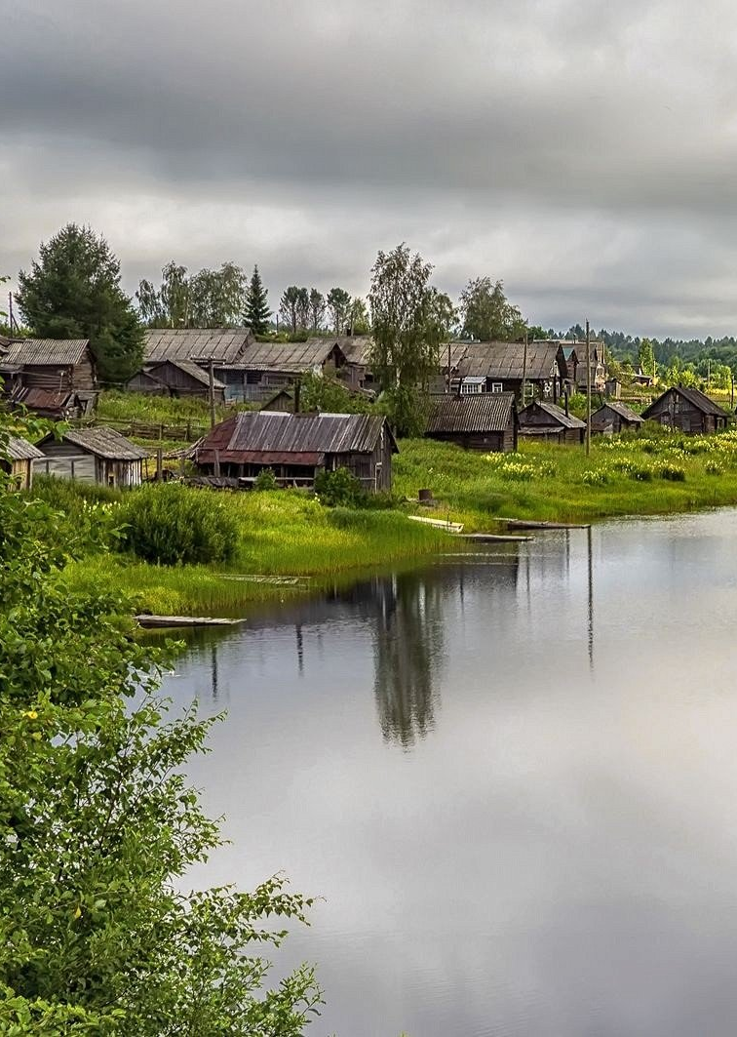
Алексей Вурдов

Рассказы деда
Крита о древней
истории Удоры

Республика Коми
2022 год

Материал подготовлен на основе книги «Удоралӧн история мойдӧмъясын» (издание, г. Сыктывкар, 2011 г., автор А.И. Вурдов).
Книга предназначена для детей и юношества.

© Вурдов А.И., 2022 г.
© Вурдов А.И., рисунки, 2022 г.
© Морозова Н.С., техническая редакция, 2022 г.
Предисловие


Удорская земля раскинулась на площади 35,8 тысяч квадратных километров с охватом бассейнов р. Мезень и Вашка и занимает западную часть территории Республики Коми. Если окинуть взором сверху – диво берёт, сколько прекрасных уголков красуются среди затерянных таёжных лесов, изобилующих чистыми речками, ручьями, родниками, озёрами, болотами, на фоне северной Природы-Матушки.
А сколько народных песен, старинных легенд, мифов, преданий, обрядов, традиций сохранились до наших дней. И не удивительно, что и нынешнее поколение проявляет интерес к исконным родовым корням, которых более 145-и дошедших до наших дней. Недаром наши предки бережно передавали наследникам духовное богатство, культуру, подчёркивали самобытность коми-зырян и сохранили свой национальный язык. И пусть невозможно обо всей истории Удоры повествовать в данной книге, но даже знакомство с некоторыми историческими реалиями каждому читателю придаст полезные познания о родном крае.

А. Вурдов, писатель Республики Коми

* * *
У нас на Удоре живёт один старик возрастом в 99 лет. Величают в народе его просто – дед Крит. Небольшого роста, как говорят чуть выше веника, худощавый, седобородый, но выглядит вполне бравым. Его улыбчивое, добродушное лицо и мудрые глаза невольно притягивают любого, хотя бы просто улыбнуться в ответ. А сколько знает он о земной жизни, пожалуй, никому не ведомо!
Я после уроков в школе со своими сверстниками часто люблю приходить к деду, и мы усаживаемся все гурьбой и внимательно слушаем его чудные рассказы. Увы, надо признать, что дед Крит живёт в своём рубленом доме один. Его супруга бабушка Оксана скончалась ещё восемь лет назад, а детей своих у них почему-то не было. Но, это уже не важно. Я даже думаю, что наш дед очень любит детей и нас каждый раз угощает разными гостинцами и обязательно брусничным вареньем.
Кстати, сказать, мне 14 лет и зовут меня Сашей. Причём, я много чему уже научился: и скот домашний пасти, и рыбу ловить, и сено косить, и лодкой управлять, и дрова колоть, и грибы, ягоды собирать, и даже пахать и сеять. Хоть, сейчас наша деревня «обеднела» и нет даже радио, а жителей осталось всего двадцать шесть человек, но у всех есть дома телевизор, правда, всего два канала показывает. Однако нам не скучно, ибо интереснее всего слушать деда Крита об истории Удорской земли, о природе-Матушке, о самобытной жизни и культуре наших предков. А сейчас, внимание! Дед Крит начинает говорить …

Часть I

«Ну, что соколята? – обратился к нам дед, усевшись на свою табуретку. – Сегодня я хочу рассказать вам об истоках образования земли Удорской откуда и были первыми выходцами и родоначальниками наши далёкие предки. Но, прежде, кто из вас знает, пусть немного, о своих родовых корнях?»
И тут первым поднял руку «рыжий» Рома: «Я знаю, я знаю, деда! Ещё, мой родной дедушка толковал, что я и родители мои из рода Павловых, которые ещё в XVII веке основали деревню Кучмозерье».
«Правильно говоришь, сынок! - согласился дед Крит. – Скажу прямо, у каждого из вас родовое начало образовалось в селе Глотово, а раньше величали Глотово-Слободка. А вот когда, как и почему – буду рассказывать, а вы запоминайте».

* * *

Когда-то давным-давно, ещё в XIV веке, вымские крестьяне в поисках лучших земель постепенно начали осваивать верховье бассейна р. Мезень. А путь пролегал от р. Вымь через Пегышский волок, протяжённостью 6 км, до р. Ирва, а далее – на плотах и лодках вниз по течению до р. Мезень. Недаром, на правом берегу Мезени впоследствии в 1554 году образовалось село Глотово-Слободка из 13 починков, ранее возникших из числа вымских переселенцев. Причём, уже к концу XVI века в постоянном коми селении насчитывалось более пятисот жителей из числа взрослого населения. По правде говоря, кроме коми-зырян были и русские.
Причём, к тому времени Удорская Земля простиралась от р. Вашка до верховья р. Мезень. Вообще, слово «удора» возникло от слова «вудор», то есть означающее «около воды».
А первым постоянным селением считается дер. Вендинга – в 1348 году, а уже потом Важгорт – в 1356 году. Кроме коми-зырян по Мезени обитали ещё и племена народности «чудь». В период христианизации, а именно, с XV по XVI в.в. в отличие от коми-зырян «чуди» отказались признать православную веру и чуть позже совсем покинули Удорскую землю. Наконец, в конце XVII века герб Удоры был включён двадцать восьмым по счёту в состав Геральдики Российской Империи. С того времени она стала считаться официально самостоятельной северной территорией России. Постепенно развивались торгово-обменные отношения с русскими купцами. Местные коми жители постепенно начали заниматься земледелием, домашним скотоводством (козы, лошади), но на первом месте по-прежнему оставались охотничий промысел и рыболовство.
Среди слободских родословные сословия обрели фамилии: Высоких, Попов, Мартюшев, Будрин, Козлов, Иевлев, Доронин, Гордеев, Павлов, Лопыдов, Коновалов, Вурдов, Морозов, Ульянов.
«Деда!» А откуда Слобода получила название Глотово?» - спросила Юля, которая среди нас оказалась самой любопытной.
«Точно не знаю, - раскинув руки, ответил дед. – Достоверных данных о происхождении названия нет. Хотя, одна из версий, которая была более близка такова: среди переселенцев явно выделялся русский крестьянин по имени Глот, который убедил других обустроиться на месте будущей Слободы.
А ещё сохранилась старинная легенда о чудище на р. Мезень, которого люди звали Глотом (Глöт гундыр»). Водное чудище наводило страх на всю округу. Жители селений боялись выходить на лодках и заниматься рыболовством, детям нельзя было купаться, а в местах водопоя домашний скот становился «лакомством» Глота. Но, нашёлся смелый крестьянин, который облачился в шкуру овцы, вооружился охотничьим ножом, а сыну наказал, как только чудище проглотит его, позвать на помощь односельчан, чтобы окончательно добить Глота. И замысел оказался успешным со второй попытки, когда чудище позарилось на одинокую «овцу» и тот безжалостно проглотил жертву. С большим трудом человеку, будучи внутри живота, удалось разрезать его и выбраться наружу. Собравшиеся люди помогли смельчаку, а раненное чудище добили копьями. С тех пор это место именуется «Глöт видз», а селение носит название и поныне Глотово. Так было или иначе, не нам судить, но на пустом месте легенды не рождаются.
Конечно же, удорчане всегда отличались своей самобытностью, а ещё и суеверием, и причастностью к религиозным канонам. Достаточно сказать, что даже после православной христианизации жители Коми Удоры продолжали чтить прежнему идолопоклонению и веровать Христосу. Но, главное сохраняли свой язык, следовали традициям, обрядам, основам быта и развивали культуру. К примеру, долго ещё родовые династии по своему сезонному календарю в определённые дни перед закатом солнца собирались у священного родового столба и просили у Богов земли, солнца, воды, огня хорошую погоду или дождь, удачного промысла, спасения от недугов, здоровья. А на восходе солнца благословляли новорождённого ребёнка, прощались с усопшими, устраивали свадебный обряд, посвящение в охотники, очищение души от злых духов.

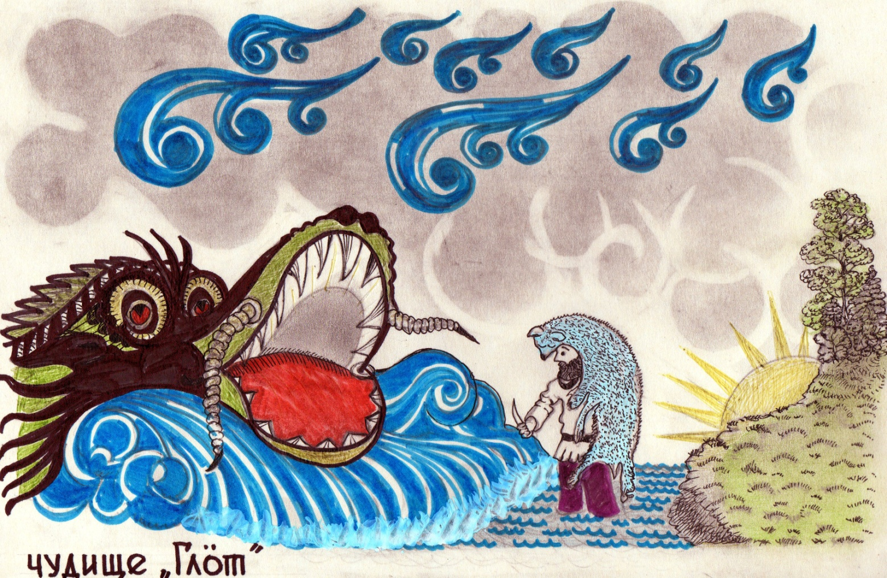

Надо отметить, что в те времена жилища людей выглядели сначала как полуземлянки. Курные избы с низким срубом из брёвен совмещали через разделительную стенку с хозяйственными строениями. Семейства обитателей, как правило, размещались внутри одной изгороди в трёх-четырёх жилищах, подчёркивая тем самым родственное единство.
Наглядным примером стала деревня Верхний Вылиб близ села Глотово, которая до сих пор сохранила родовые сословия Коноваловых, Политовых, Иевлевых.
А после возведения первого деревянного храма с колокольней в Глотове-Слободке в 1554 году святой батюшка Владимир обратился ко всем жителям с напутственным словом: «Сие храм Рождества Христова освящён Господом нашим Иисусом Христом во имя Отца, Сына и Святого Духа и ныне и присно и во веки веков. Да во имя этого возлюбите нашего Спасителя и Благодетеля да пусть будет страждущим и свет, и благодать, успокоение души, терпение ибо усердием и молитвами укрепим веру на благо жития разумного и полезного… Молитесь да храните в сердце заповеди Божьи…»
«Вот так, ребята, скорее с этого времени и начали коми люди жить по библии у нас на Мезени и вам предлагаю обратиться к Божьему учению, чтобы правильно выбрать в дальнейшем свою дорогу жизни, - заключил дед и добавил ещё, показывая жестом руки. – И сначала познайте самого себя, дабы обрести правильный выбор в большой жизни!»
А первый деревянный православный храм на Удорской земле был воздвигнут в 1496 году в селе Важгорт, что на берегу р. Вашка.
В целом, в период с XV по XVII в.в. по берегам Мезени возникали всё новые и новые поселения. Так ещё с 1548 по 1608 годы в нижней части реки близ устья притока «Пыис-ю» образовался новый починок, который построили два брата Андрейко и Логинко, пришедшие из Вашки. А в 1646 году починок «Пыисдiн» (Большая Пысса) состоял уже из пяти дворов. В 1962 году жители построили первую небольшую церковь, а селение обрело статус села. Позже Большая Пысса уже упоминалась в церковных грамотах 1720 года, как селение, где «12 дворов живущих да родовые сословия Бушенев, Логинов, Андреев, Павлов».
Однако, в 1771 году православный храм сгорел в результате пожара, но в том же году жители воздвигли новую церковь. В 1892 году по неизвестным причинам храм снова сгорел от пожара. Но, люди не упали духом и в течение трёх лет снова выстроили новую церковь. Причём, численность жителей увеличилась до 1109 человек взрослого населения. И в тоже время на противоположном берегу построили ещё деревню Пони Пыисдiн (Малая Пысса).
В XVIII веке уже красовались часовни в деревнях Чернутьево, Кучмозерье, Макарыбе, Сёльыбе, Политово, Мучкасе, Буткане, Ёлькыбе и других деревнях по р. Вашка. Кроме того, открылись церковно-приходские начальные школы в Важгорте, Глотове, Кослане, Чупрово, Пучкоме, Большой Пыссе. Не секрет, что во многих случаях отдельные родители отказывались от возможности обучения детей грамоте по разным причинам.
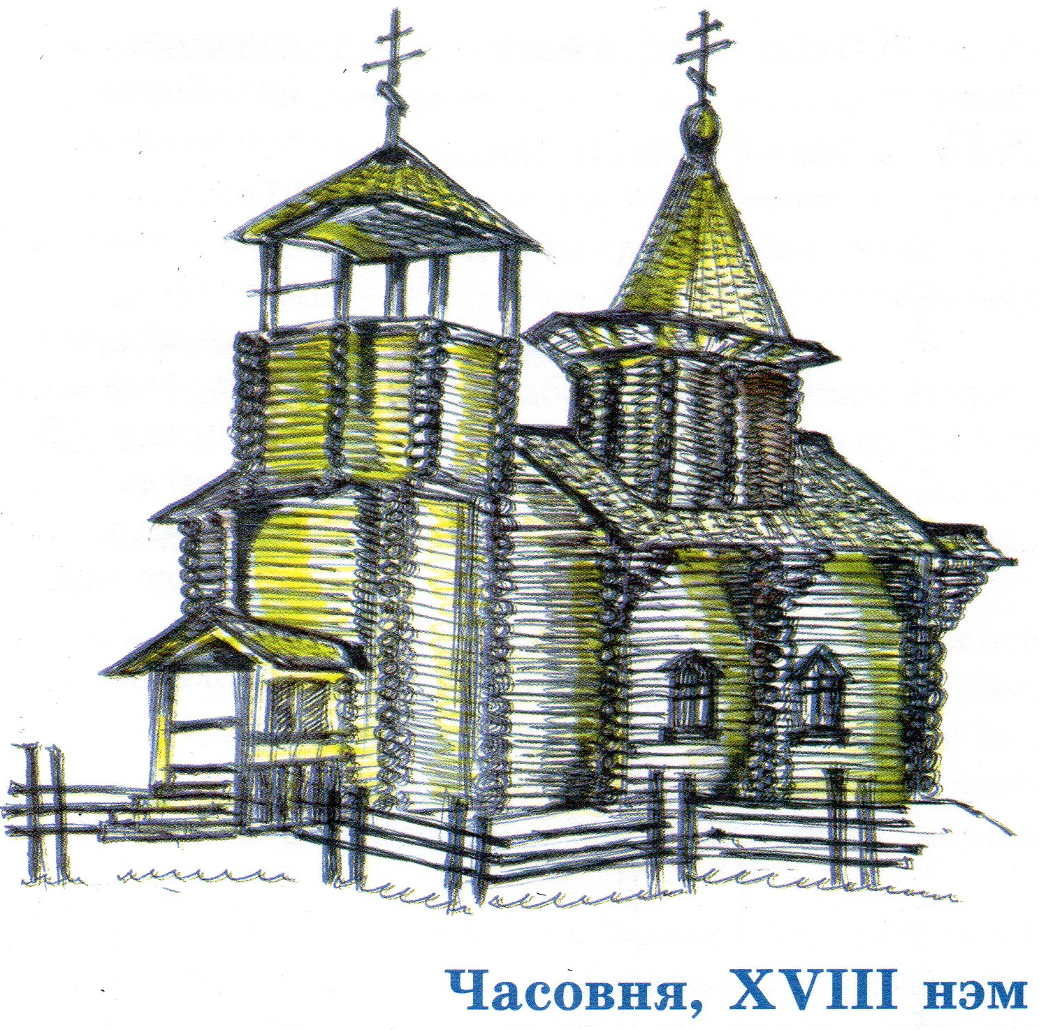
С одной стороны, разные взгляды по соблюдению родовых наставлений и традиций, с другой стороны - из многодетной семьи, как правило, выбирали лишь одного ребёнка для обучения. Первыми учителями были сами священнослужители, а позже – даже преподавали из Вологды и Усть-Сысольска. Читать и писать детей обучали на старославянском языке. И кроме грамматики проводились уроки арифметики. А вот уже в XIX веке, почти во всех сёлах и деревнях открылись самостоятельные школы и земские училища. К примеру, в селе Пучкома в 1891-1892 г.г. открылась образовательная школа, а позже, в 1905 г. начальное земское училище.
Отрадно, что при церквях ещё открывали для мирян и читальни, где можно было и ознакомиться со словарями, а также поучительными книгами. По разным сведениям, якобы даже в Важгорте имелась возможность пользоваться первым коми-русским словарём.
Очевидно, что ещё в далёкие времена у коми существовал свой алфавит. А вместо буквенных обозначений использовались родовые знаки. И этому есть ещё и подтверждение, ибо в действительности, на самом деле, родовые знаки наших предков и стали большей частью древнего коми алфавита (см. Коми алфавит).

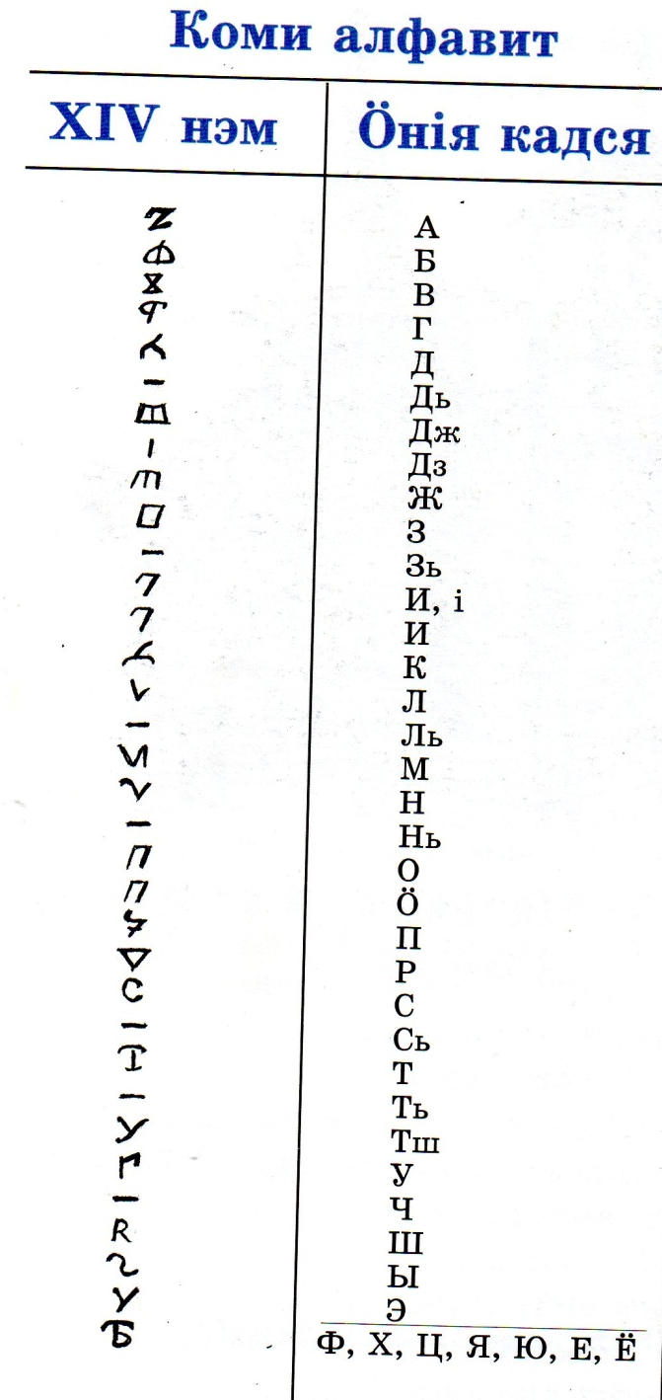
Наконец, в 1510 году была написана первая Псалтырная книга на коми алфавите, составителем которой был епископ Стефан Пермский. И сегодня, коми алфавит сохранил два вида обозначений «ö» и «i». А ведь, не мудрено, что древние обитатели севера охватывали территорию от Урала до Северной Двины, где соседствовали разные племена – такие как вепсы, ханты, нанси, ненцы, коми, карелы, чуди, русские.
«Думаю, не удивительно, что у нас на Удоре в каждом селении есть свои обычаи и свой диалект, - дед улыбчиво почесал затылок и продолжил. – Меня ещё в детстве обучали по старым книгам. А ещё помню, когда «спотыкался» при чтении в разных оборотах, часто получал деревянной ложкой по лбу».
А далее, все мы погрузились в другую тематику, в частности, о традициях, о быте, о приготовлении национальных блюд, об обрядах и праздниках.
Исторические перемены не прошли даром, ибо с принятием православной веры у коми жителей изменились и былые традиции. В каждом селе и деревне укоренились свои церковные дни, которые отмечались всеобщим участием и праздничным отдыхом. Мезенские и вашкинские по-своему с присущей самобытностью проявляли талант, мастерство и духовное волеизъявление красочным фольклором. На такие праздники собирались не только родственники, но и жители из соседних селений. Люди не только общались между собой, но ещё и решали разные хозяйственно-бытовые и совместные промысловые вопросы.
Если считать значимые праздники «верхнемезенских» коми-зырян, то их было 13. А сегодня только девять праздников «здравствуют» среди населения:
- с. Глотово: 2 августа – Ильин день, 22 мая и 19 декабря – день Святого Николая Чудотворца;
- дер. Кучмозерье: 19 августа – Яблочный Спас, 31 декабря – день Святого Модеста, 18 июня – день Святого Афанасия;
- дер. Макарыб: 10 августа – день Святого Зосима, 14 января – день Василея.
К примеру, в дер. Политово накануне праздника Святого Петра 12 июля жители обновляли убранство жилища, готовили лёгкую одежду для сенокоса: мужчинам – белую рубаху, а женщинам – из ситца платье и кофту. А ещё обязательно перед праздником артелью выходили на воду бросали крашеное куриное яйцо «водяному» и причитали: «Водяной! Водяной! Прими от нас гостинец, а взамен пошли удачу да хороший улов, да чтобы невод не увяз в топи». А ещё обязательно читали «Отче наш».
К праздничному столу готовили разные блюда, выпечку, рыбные курники, брагу, а в утренние часы сначала ходили в церковь, где батюшка читал проповедь. После этого мужчины косами прокладывали первый покос, а женщины на коленях просили землю-Матушку благословить и придать силы на пользу ради общего блага.
И только после этого собирались все за общим столом и начинали чествовать день Святого Петра на самом видном месте либо на берегу реки, либо в центре деревни около ручья, либо на лугу.
Сначала девушки и юноши в хороводе показывали танцевальные номера и пляску под гармонь и свирели, а затем, уже все пели хоровые песни в хороводе. В красивых длинных сарафанах женщины исполняли игровую сцену «Гумазея-амазея» и бегали по лугу как бабочки, кружась и прыгая:
«Гумазея-амазея,
Лана кыр, лана кыр…»
Затем образовали круг, а в центре бравый «Петыр» щеголял и поочерёдно выбирал девушек для пляски, после чего предлагает каждой из них найти заветное кольцо в кадушке с засоленным мясом на ощупь рукой на «раз», «два», «три».
Если кто-то из девушек находит, «Петыр» дарит кольцо и просит спеть песню. Кто-то из толпы кричит: «Сегодня день рождения Петра! Славим! Славим!»
«Петыр» выбирает себе невесту, а взамен девушка благодарит его караваем хлеба. Юноша принимает дорогой подарок и благодарит девушку:
«Настенька, красавица Настуся,
Настенька, красивая моя!
Люблю тебя и не скуплюся,
Тебе я подарю себя!»
А вокруг стоящие девушки радостно и громко кричат напутствие: «Пара ладная да красивая и скоро им венчаться в церкви!»
И «Петыр» молвит: «Мне сено надо заготавливать, но я женюсь на этой небесной девушке!»
Девушки начинают петь весёлые частушки, а «Петыр» играет на гармошке.
И вот кто-то из толпы выкрикивает: «А давайте, люди добрые, сыграем «Нöвишня»!
В центр круга выводят за руку девушку «гостью» и просят станцевать под музыку. А после дарят узорчатые пояса под напев старинной песни:
«Пояса красивые не куплю,
Их сама всегда вяжу.
Цвет узора подберу,
Лишь похожих на зарю».
А далее, девушка приглашает всех домой отведать свежую выпечку да курники сёмужные.
Радостные гости в ответ поют:
«Коми люди стол накроют,
Полный яствами всегда.
Ещё брагой угощают,
Ешьте, пейте, досыта!»
Хозяйка стола обращается: «Дорогие молодые и гости угощайтесь «суром»! Довольные гости с удовольствием потчуют, а хозяин затягивает свою песню:
«Когда мне было 15 лет,
Тогда был очень скромным.
Когда отметил 20 лет,
Я сильным стал и смелым…»
После посиделок за столом веселье и гуляние продолжается на берегу р. Мезень. Все гости умываются речной водой, а хозяйка даёт одно полотенце на всех и говорит: «Все пользуемся одним полотенцем, чтобы всегда были вместе, едиными, дружными и жили и помогали друг другу и в горе и в радости и трудились сообща да на благо!»
Народное гуляние продолжалось почти до захода солнца. Звучит песня:
«Зачем ты, солнышко, за лесом спряталось?
А землю-Матушку накрыла ночка тёмная…»
Все расходятся по домам. А завтра, с восходом солнца, люди выходили на сенокосную страду.
Причём, повсеместно на Удоре отмечали Рождество Христово, Пасху, Троицу, Крещение Господне. Традиционно перед праздником выпекали ячменную либо ржаную хлебную выпечку, готовили «люль» из рыбы, кисель из ягод, брагу («сур»), настойку и другую пищу.
Можно привести пример, как готовили квас из борщевика или ботвы огородных культур. Растения шинковали и клали в кипящую воду. Затем охлаждали, добавляли немного хлебной мякоти, тщательно перемешивали, закрывали ёмкость крышкой и помещали в чулан на несколько суток до скисания. Получался квас.
Даже использовали в пищу, свежие побеги ягеля (олений мох), а именно, мелко нарезали, мяли, добавляли молоко или сметану и употребляли в качестве салата. А ещё ягель служил начинкой при выпекании пирожков или «слоёнок» из ржаного теста.
А вот как готовили знаменитое национальное блюдо «люль» «верхнемезенские» коми-зыряне. Выбирали крупную свежую рыбу (сиг, хариус, язь, окунь). При разделке выбирали внутренний жир, молоку, икру. Очищали от чешуи (кроме окуня), отрезали голову, хвост, плавники. Тушку резали на части и отваривали до размягчения. Затем очищали от позвоночника и косточек. Мясо измельчали, солили, помещали в глиняную или чугунную сковородку, заливали молоком и добавляли мелко нарезанную зелень, топлёный внутренний жир (рыбий жир). Помещали в «русскую» печь и доводили до закипания. Затем сверху посыпали мелко измельчёнными сухариками, закрывали крышкой и выдерживали в холодном месте до образования желе.
Ясно, что в старину соль и сахар всегда были в дефиците. С учётом этих, так называемых рациональных причин, жители чаще всего отдельные виды пищевых продуктов из числа даров Природы, это рыба, ягоды, грибы, в большей степени сушили и замораживали на зимний период.
Например: голубику отваривали и хранили в кадушках, а свежую бруснику и клюкву, хранили в бочонках. А ещё, сушили плоды шиповника, черёмухи, рябины, жимолости.
Причём, в период осеннего промысла охотники коптили или сушили добытую боровую дичь и оленину прямо в своих лесных избушках.
Но, традиционно стол накрывали, особенно по праздникам и иным значимым дням, блюдами солёной рыбы, икры, тушёной боровой дичи, а детей ещё угощали разными сладостями из соложённого теста и суслом.
«О-о-о! Да, прошла пора моей молодости, - тяжело вздохнул дед. – Эх, а ведь когда-то, как я любил сусло, а сегодня некому, пожалуй, даже на праздник приготовить!»
«Дедушка, а сами разве не умеете делать?» - неожиданно спросила Юля.
«Да, вроде бы и не забыл ещё как приготовить. Так ведь нужна ещё и особая посуда да ржаные отборные зёрна. Раньше каждый крестьянин выращивал рожь, а сейчас, пожалуй, уже никто этим не занимается, - грустно ответил дед Крит и добавил. – Сам я много раз цедил, хотя подобное занятие непростое».
«А, расскажите, как приготовить сусло? – спросила девочка Люба. – Я всегда помогаю маме кулинарить и сама учусь. А теперь я попробую и сусло приготовить. Я – настырная!»
«Ну, тогда слушайте внимательно!», - улыбнулся дед и продолжил свой рассказ.
Сначала отбирают здоровые зёрна ржи не менее 800 грамм и замачивают в воде до тех пор, пока не прорастут. Затем на тёплой печи продолжают проращивать, а потом сушат. После чего размалывают на жёрнове до состояния муки, закладывают в деревянную кадку, заливают водой и перемешивают. Готовый раствор переливают в специальную глиняную посуду – «кукшун». Можно ещё добавить несколько кусочков сахара. Закрывают «кукшун» крышкой и помещают в горячую печь, где выдерживают с утра до вечера, то есть, таким образом, подслащают. Далее, снимают «кукшун» с содержимым, устанавливают на желоб. Необходимо уточнить, что сбоку на дне ёмкости («кукшун») сделано специальное отверстие забитое втулкой. Далее, втулку вытаскивают, а через отверстие происходит слив сусла по желобу в другую ёмкость в количестве 2,5 литра.
Но, и это ещё не всё. После первого слива в «кукшун» заливают повторно кипячёную воду и процедуру приготовления повторяют вторично. Приготовленный напиток по вкусу будет напоминать квас, но уже не сусло.
Несомненно, сусло вкуснее, да и как иначе. Ведь сусло служит для приготовления «сура» (браги) и кваса, а также добавляют и в другую пищу, заменяя сахар, да ещё делают полезные и целебные травяные настои. Недаром, по праву такое сусло является ценнейшим коми национальным напитком.
«А как иначе? Сделал глоток, набрал полный рот, побулькал немного и от удовольствия рассеял! – довольный рассказчик надул щёки и рассмеялся. – Ах! Ярко-бурого цвета, блестящий, как лак и такой вкусный напиток, что можно с дурру и язык проглотить! Непременно, мои юные друзья, вам просто необходимо попробовать этот божественный напиток!»
А далее разговор о старинных праздниках продолжился ещё на более интересные темы.
Так, ирвинские жители деревень Кучмозерье, Борово и Кривушево вместе отмечали «Öпсьӧвнӧй» день, посвящённый окончанию весеннее-полевых и посевных работ. Накануне празднования приглашали батюшку храма «Рождество Христово» (с. Глотово-Слободка) в деревню окропить святой водой посевные поля и получить благословение. Причём, с утра все собирались в часовне, где оставляли семена разных культур, которыми были засеяны поля, читали молитвы, а затем, вся деревня со священнослужителем обходили все поля и просили у Господа обильных всходов и богатый урожай.
После чего, и стар, и млад усаживались прямо на улице за общий стол и потчевали. На берегу реки у большого костра веселились, пели, плясали, ходили хороводом до заката солнца.
Обычно после дня Святого Ильи уже приступали к уборке урожая злаковых культур – ржи и ячменя. Конечно, порою мешали капризы природы, но трудолюбивые люди даром время не теряли, а трудились и днём, и ночью. Даже, несмотря на тёмное время, косили поля при свете переносных самодельных светильников и ламп. Сначала снопы развешивали для просушки на жерди, а потом укладывали в суслоны, которые сверху накрывали соломой и хвойными ветками от ветра и дождя.
А вот связки-вязанки льна только копнили, а после перевозили на берег озера либо пруда, где замачивали в воде на несколько суток. Затем подвергали сушке, потом мяли, трепали трепалкой, чесали чесалкой и только после этого занимались прядением.

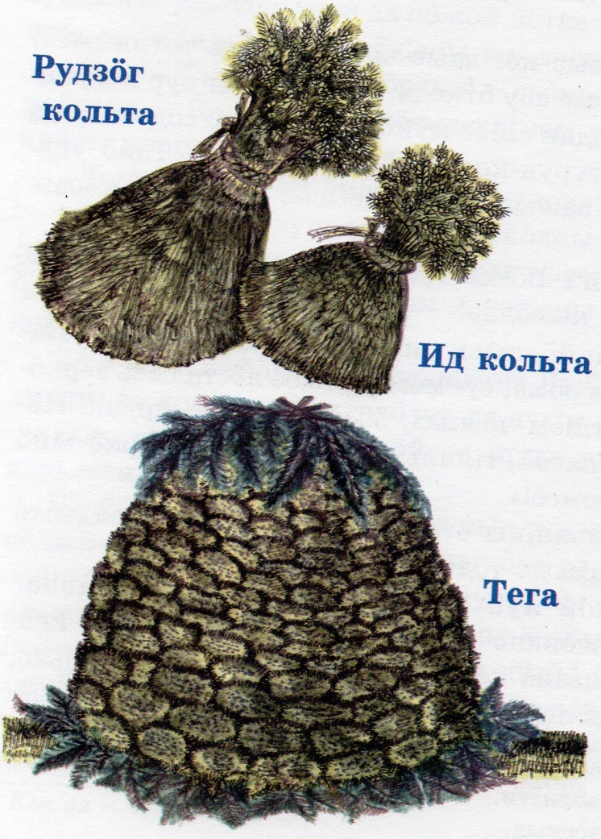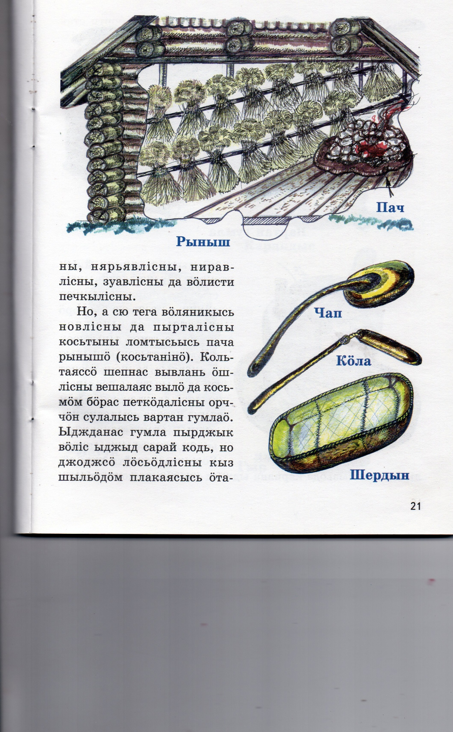

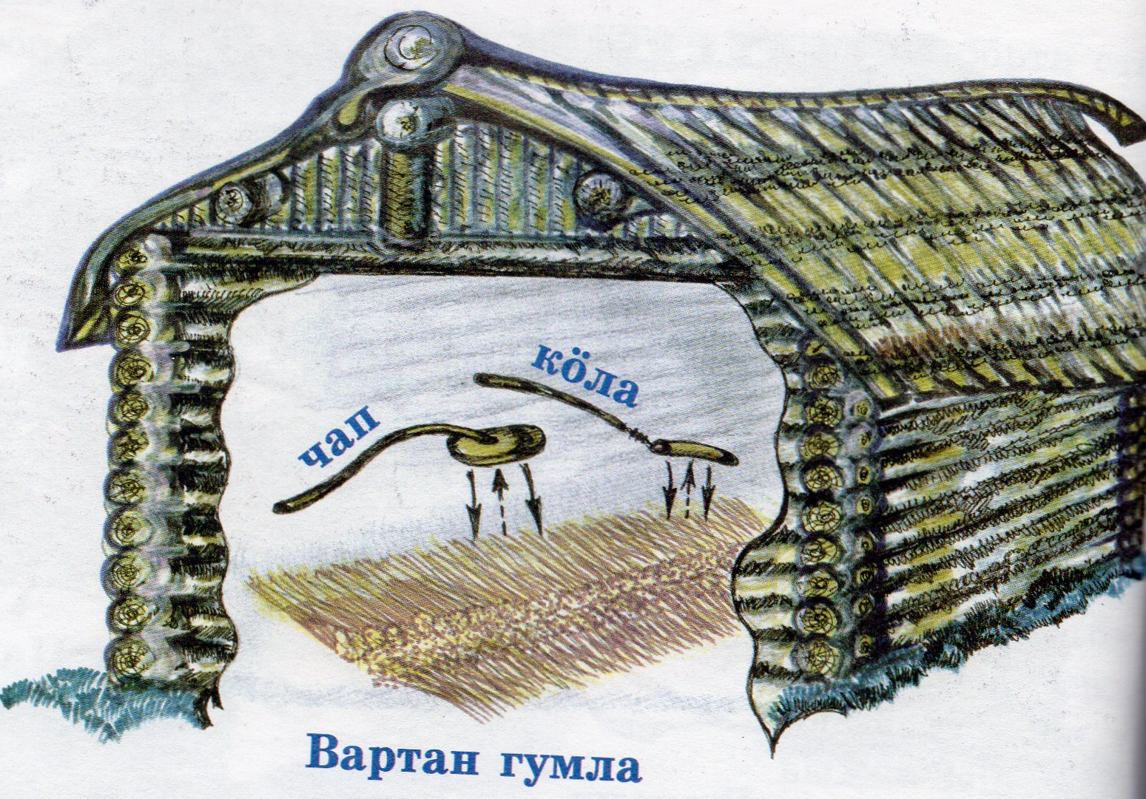
В отличие от льна, суслоны ржи и ячменя непринуждённо заносили на просушку в специальное деревянное строение с навесом и печью, которое называется «овин». Снопы колосьями кверху развешивали на вешала. После сушки их переносили на соседнюю площадку для молотьбы - «гумла», которая представляла из себя деревянное строение в виде сарая с настилом из толстых досок. Перед молотьбой стебли с колосьями укладывали тонким слоем в два ряда с примыканием верхушек друг к другу. Молотили ручным «билом». Зёрна собирали в берестяной лоток и очищали от ости. Готовое зерно ржи и ячменя хранили в хлебных амбарах. Впоследствии, отбирали сколько нужно по потребности и мололи зёрна ручными жерновами до получения муки, которую ещё просеивали.
Замес теста обычно делали в кадушках. Вообще, наши предки умели на удивление долго сохранить и зерно, и муку в деревянной, берестяной и глиняной посуде. Отходы из натуральных продуктов, в том числе очистки кожуры, шелуха зёрен, отруби, ости не выбрасывались, а использовались в качестве корма домашнему скоту.
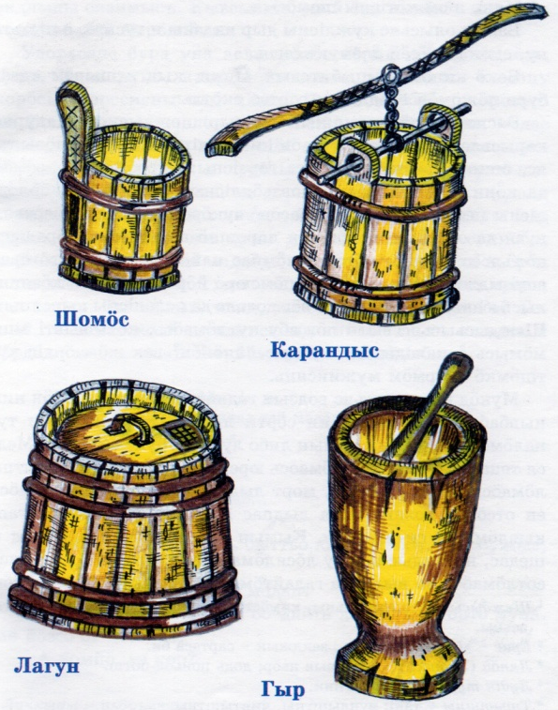
В ночь праздника «Василей» местные юноши и девушки, облачившись в разные костюмы из шкур животных и лесных персонажей («лешие», «духи», «водяные» и т.д.), устраивали неожиданные групповые сценки в качестве нежданных гостей. Они гурьбой ходили по дворам, стучали в двери, окна и устраивали перед жителями необычные пляски под звуки свирелей и бубна, а взамен просили угощенье.
Причём, ради шутки тайком поливали водой крылечки, горланили разными голосами вой волков, блеяние овец, мычание коров, ржание лошадей, рёв медведей, разваливали поленницы дров, дразнили охотничьих собак, устраивали на улицах шум и суматоху. Честно говоря, жители почти не обижались, за исключением отдельных хозяев дома. И даже некоторым, слишком пьяным на баловство, доставалось и по спине от раздражённых мужиков.
Также удорчане славились своими обрядами. К примеру, на день Святого Ивана, как и везде, парились в бане свежими берёзовыми вениками. А после использованные веники кидали в реку и с волнением наблюдали в ожидании предстоящего, а, именно, чей веник не тонет – тот целый год будет жить в радости, а у кого, наоборот, утонет – тому надо бояться худшего исхода. Кстати, в этот же день ещё и избавлялись от клопов. И вот как это было. Из разных сторон с берега реки приносили песок. Потом, древесную чурку сжигали в печи. После этого в каждом углу и, особенно, в трещинах жилища, сыпали песок. Затем, ловили трёх клопов, связывали ниткой путём прошивания и таскали по полу помещений да приговаривали: «Клоп как гость, моё тело – как кость, моя кровь – как смола! Ты не ешь меня, ты ешь своего сына. Раб божий …», а в конце называли своё имя. Кроме этого, ещё и устраивали так называемый плач клопу в «далёкий путь»:
«Долго, долго ты гостил,
А сейчас спиной широкой отошёл,
А вкусной кровушкой,
Да, в даль далёкую,
Да, верно тронулся в путь далёкую…»
А вот вашкинские когда-то говорили, как будто слышали, как насекомые разговаривали между собой:
- «Овод, когда домой полетишь?»
- «А в день Прокопея сначала пообедаю, а потом и домой улечу. Я людей не досаждаю».
- «А комар, ты когда?»
- «А я в день Святого Ильи только лишь, но сначала пообедаю, а потом и домой улечу».
- «А ты, мошка, когда думаешь домой?»
- «А я подожду, когда холода не наступят, вот так!»

* * *
В день «Здвиженья» медведь чаще «терзал» домашний скот. И, вот, этот зверь спрашивает у Господа Бога: «Богатый иль бедный, купец иль крестьянин, да-к, чей скот домашний давить?»
Бог отвечает медведю: «Да, скорее, у бедного проще забрать! Богатый, скорее, махнёт рукой и не вспомнит даже потерю, а бедный ответит: «Господи, помилуй!» Да Меня вспомнит во истину!»
А, вот, на кануне Пасхи православные люди ещё за неделю заготавливали вербные ветки, а потом, в торжественный день приносили в часовню или церковь. Этот дар обычно в день торжества всем мирянам раздавали на память по три ветки. А родители либо дедушки и бабушки напоминали вербными ветками хлестанием по спине каждого ближнего родственника да ещё приговаривая: «Расти, расти да на радость вырасти!» (для детей), «Верба хлещет, не я хлещу!» (для взрослых).
Только истинное верование в Бога поможет всем нам понять саму истину в жизни во имя чего мы и живём. А, значит, жить надо умеючи!
Через какую-то паузу дед поднялся с места и нас пригласил в соседнее помещение-спальню. «Вот смотрите, дети! – дед поднял крышку большого сундука. – Здесь всё богатство моей покойной супруги Оксаны. Никому не показывал, а вам покажу и расскажу».
Мы с любопытством рассматривали разноцветный сундук и удивлялись.
«Вот это, тёмно-красный, скорее бордовый сарафан - из льняной ткани, а это – вышитая безрукавка, - дед аккуратно вытаскивал одежду и показывал нам, чтобы мы пощупали. – А это – передник бабушки, весь расшитый разноцветьем и узорами, а вот это – юбка «выходная», а это расшитый поясок, а это – платок шерстяной вязаный особым способом, а это – шаль из льна, не просто вязанка, а ещё украшена бисером. Её надевали только по праздникам. А вот этот вязаный платок – для повседневного ношения. А это – повседневные тапочки из бобровой шкуры».
Примечательно, что из тёплой верхней одежды раньше всегда носили малицу (одевали через голову), сшитую из оленьей шкуры и обязательно с капюшоном. Хотя, в большей степени носили овечьи шубы и удлинённые меховые куртки. Из головного убора – у мужчин преобладали меховые шапки из бобра, выдры, рыся, белки, а у женщин - вязаные шерстяные шапочки, платки и меховые шапки из куницы, лисы, зайца, белки, горностая. Разнообразна была и зимняя обувь. К примеру, у женщин превалировали полусапожки на меху, бурки, суконки, а у мужчин, преимущественно, войлочные сапоги да валенки.
Однако, в период весенне-летнего сезона и осеннюю пору носили кожаные сапоги, бахилы и «чурк» (полусапоги на меху и кожаными голяшками).
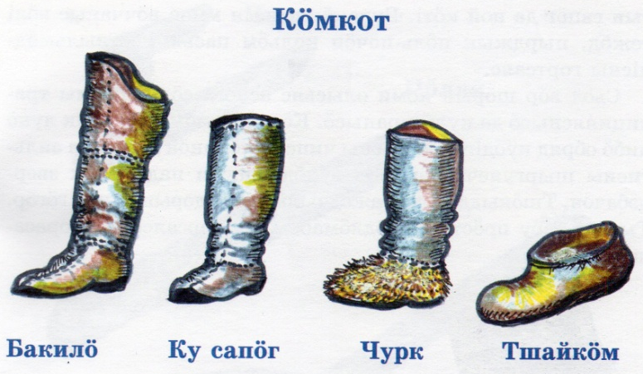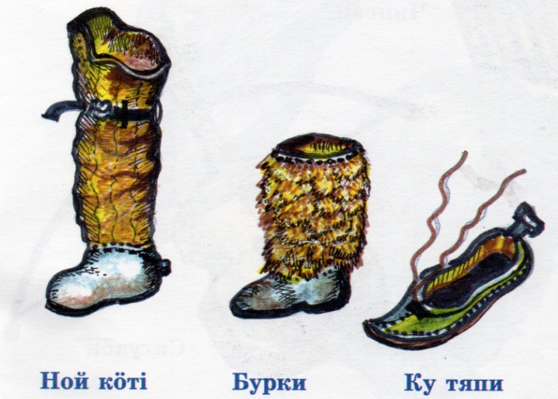
Постепенно самобытная культура удорских жителей обретала всё новые и новые национальные черты: разнообразие орнаментов, вышивок, знаковых символов, художественные промыслы, вязание и шитьё и так далее.
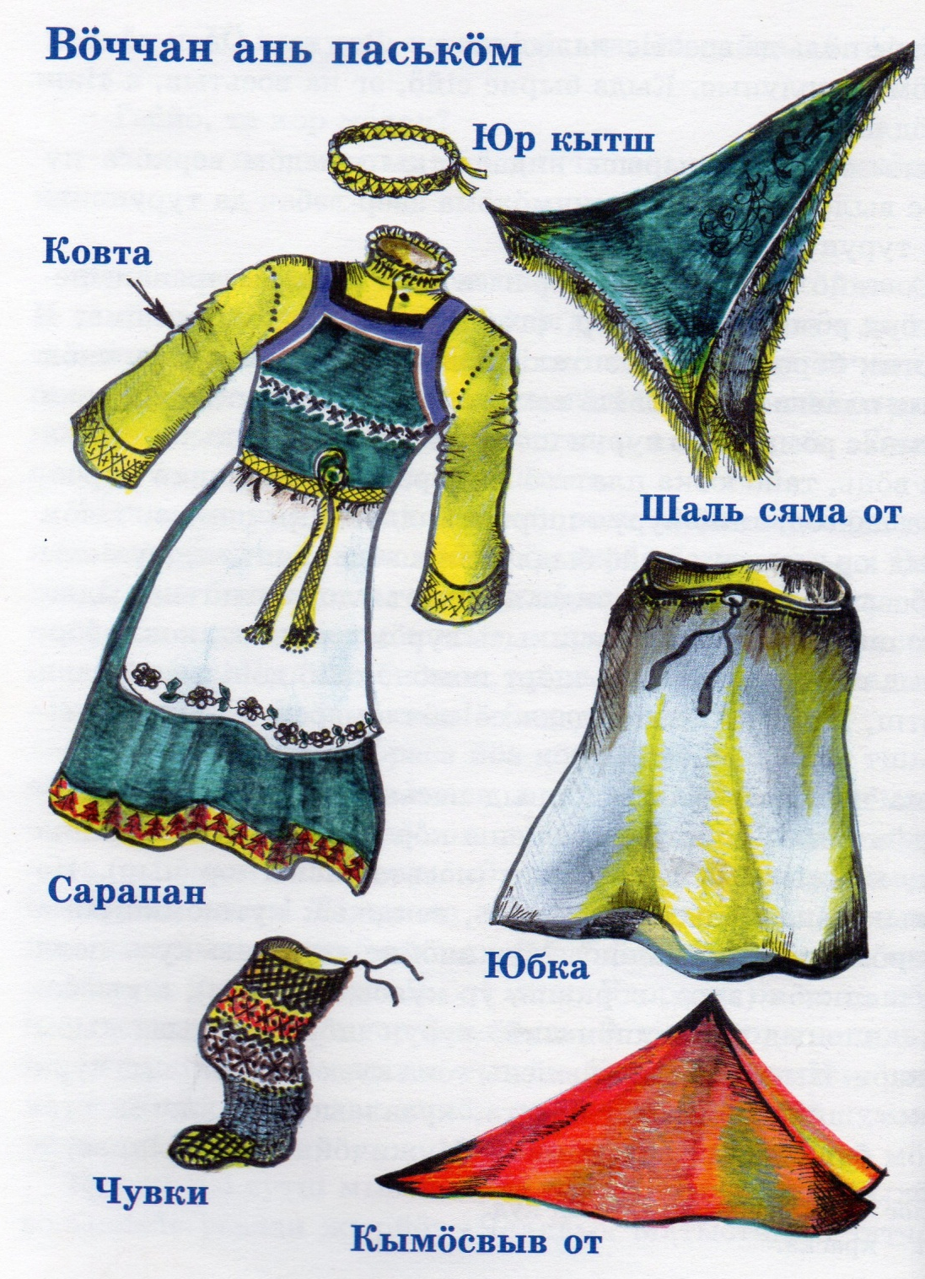

Причём, во время праздников или при проведении обрядов люди играли на свистульках, дудках, балалайках, бубнах, а ещё – на музыкальном инструменте – «сигудӧк» с волосяными струнами. Не забывали устраивать и маскарады, на которых изображали зверей и птиц. И, конечно же, подобные народные гуляния и игры устраивали чаще всего у воды вокруг костра.
Отрадно, что и до наших дней сохранились многие старинные обряды, игры и самодельные музыкальные инструменты.
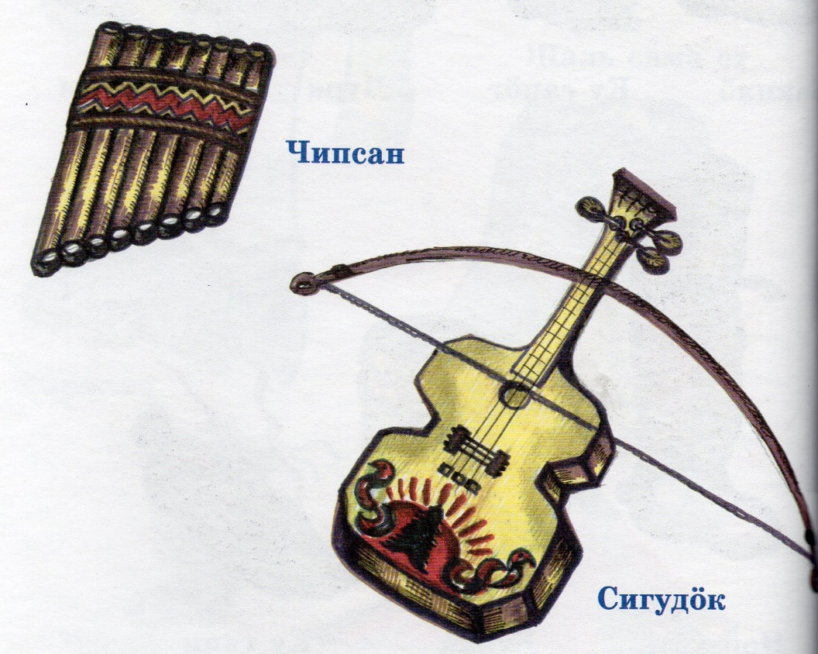
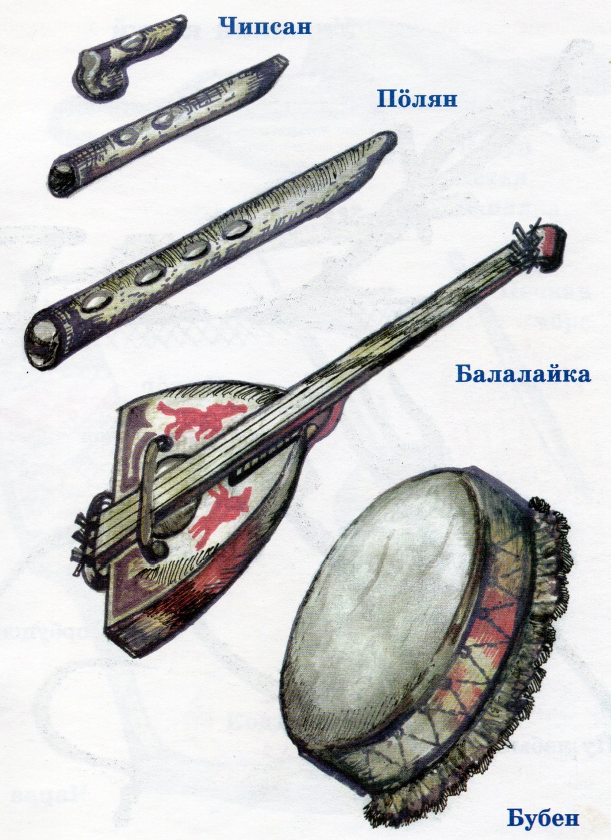

Часть II

«А теперь, дети, давайте заглянем в мир северной Природы. Наверняка, у каждого из вас отец не только мастеровой по хозяйству, а ещё увлекается охотой либо рыбалкой помимо прочих дел. А ведь раньше ещё с ранней молодости приобщали в каждой семье сыновей к промыслу диких зверей, дичи и рыбы, - дед лукаво окинул взглядом юных слушателей и спросил. – А вот, кто может сказать, какие виды животных, пернатых и рыб обитают у нас на Удоре?»
И тут мы устроили настоящее соревнование, кто больше всех знает. Перебивая друг друга, радостно горланили самые разные виды: «Медведь! Волк! Лось! Лесной олень! Глухарь! Белка! Куница! Лиса! Заяц! Налим! Сёмга! Хариус! Щука! Окунь! Язь! Верхоплавка! Плотва! Елец! Карась! Пескарь! Рябчик! Тетерев! Куропатка!...»
«У-у-у! – рассмеялся дед. – Ну, и молодцы, мои «рябчики» и «белки»! Да, друзья, наша Природа - это величайшая биологическая среда и очень разнообразна и флорой и фауной. Например, только на р. Мезень, её притоках и примыкающих водоёмах обитают не менее 18 видов рыб и из числа рыбообразных – минога двух видов; растений, включая наземные, водные, кустарниковые и древесные – более 200 видов, в том числе, целебных – около 80. А среди млекопитающих и животного мира встречаются редкие виды, такие как: из пернатых – орлан-белохвост, серая цапля и даже полярная сова, а из диких животных – лесная норка, барсук, выдра, бобр, уральский соболь, белка-летяга, а ещё, встречается и кабан, и сибирская рысь; из семейства рукокрылых – два вида летучих мышей; из числа насекомых и не счесть, недаром, в старину люди собирали даже мёд диких пчёл.
Издревле коми-зыряне с особой благодарностью и почтением относились к Природе, как спасительнице и кормилице, учились выживать в разные времена и в периоды аномальных климатических перемен, во время неурожаев, эпидемий, лесных пожаров.
Постепенно люди научились познать разные тайны окружающей среды и, неслучайно, в каждой общине, селении, роду были свои предсказатели, знахари-целители, травники, костоправы… Причём знатоки своего дела помогали своим землякам избегать разные неприятности и хворь во многих случаях и заговаривали, а не только целебными настоями из трав, кореньев, плодов, желчи диких животных…
К примеру, с детства всегда было принято для профилактики зубов и от стоматита жевать во рту кусок смолы ели или пихты. Причём, размягчённую еловую смолу или, как, впрочем, смоченную мочой повязку прикладывали на ушибленные и опухшие участки тела, а на открытые раны – листья мать-и-мачехи или подорожник.
Перед выходом в лес или выездом на воду всегда надо помнить родовые постулаты наших предков, а именно:
- сначала поклонись живой Матушке-Природе и помни – ты гость;
- не твори зло, не причиняй вреда, а сохрани человеческое достоинство;
- во время промысла, сбора грибов, ягод, плодов и других природных даров заготовляй столько, сколько нужно по необходимости для пропитания;
- познавай тайны природы, дабы ума набраться да разум укрепить;
- только добрый и толковый человек может сберечь и защитить Природу во имя будущих поколений».
Основные виды животных, птиц, рыб и рыбообразных,
обитающих на территории Удоры
Животные
Американская норка | Белка   | Беляк  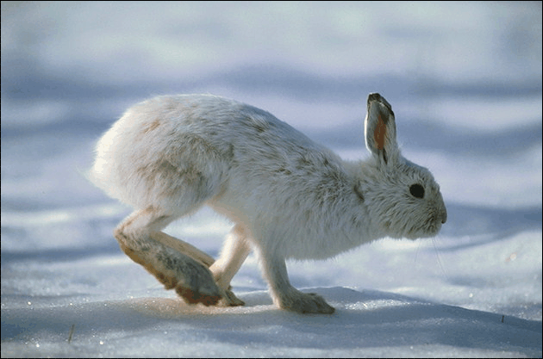
Бобр   | Бурундук   | Бурый медведь  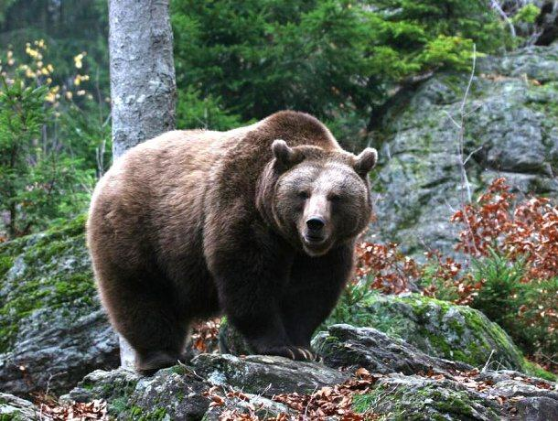
Водяная полёвка  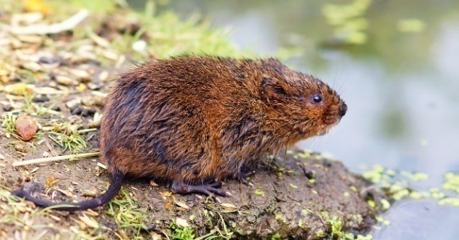 | Волк  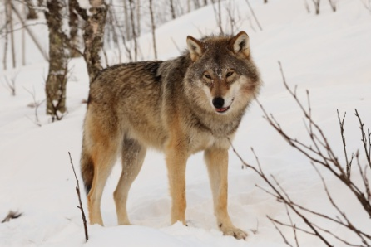 | Выдра  
Горностай   | Европейская норка   | Крот  
Куница   | Лесной северный олень  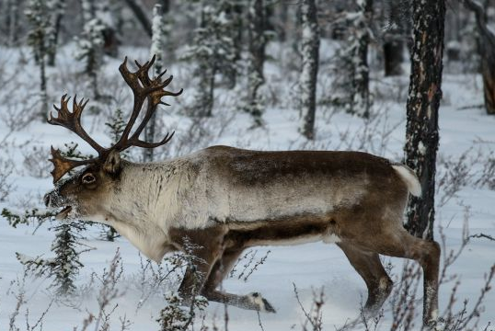 | Лисица  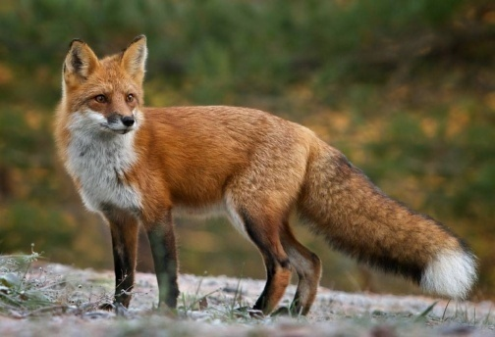
Лось  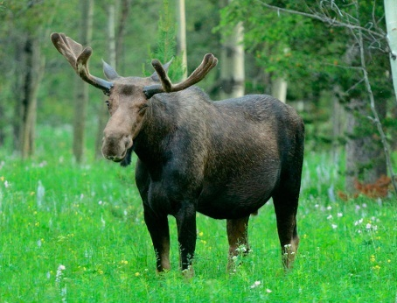 | Ондатра   | Полёвка  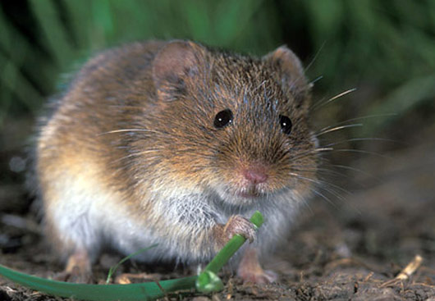
Росомаха  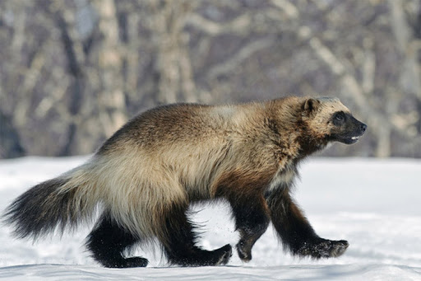 | Рысь  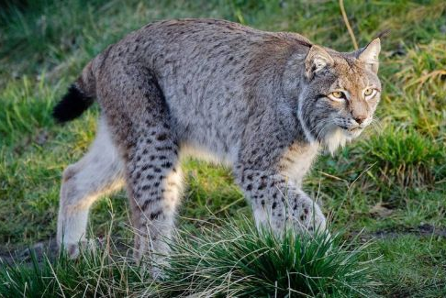

Птицы
Беркут  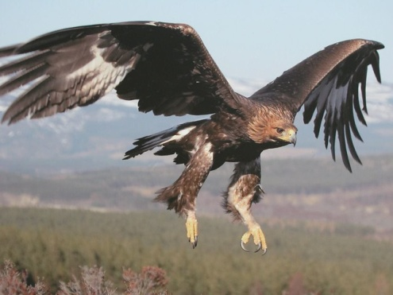 | Вальдшнеп  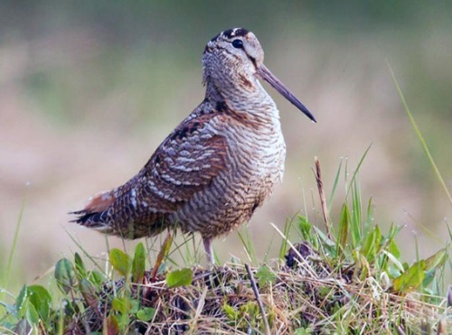 | Ворон  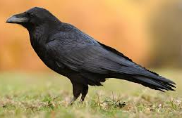
Гагара  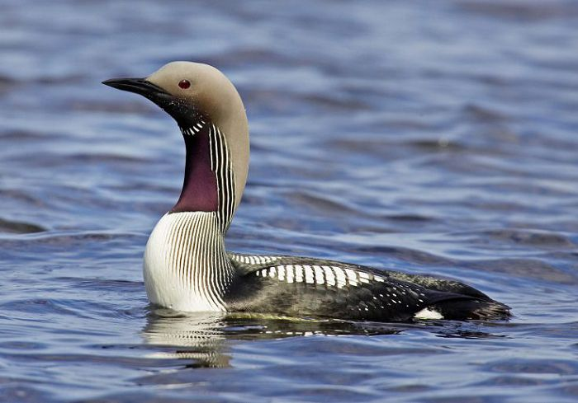 | Глухарь  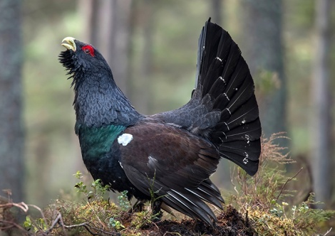 | Гусь белолобый  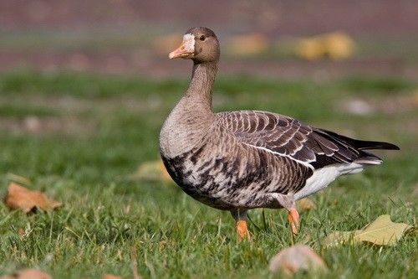
Дятел малый пёстрый  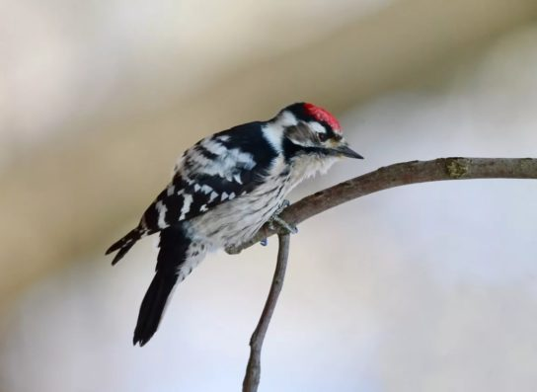 | Журавль серый  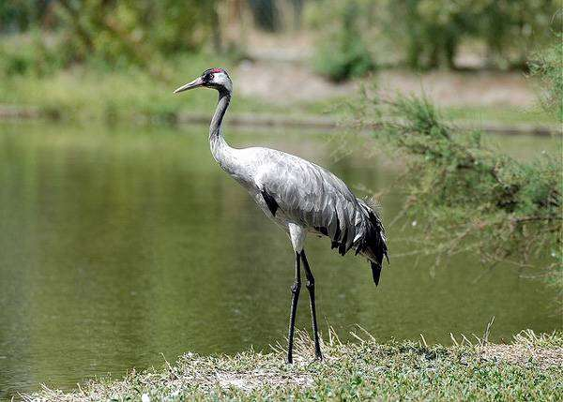 | Крачка  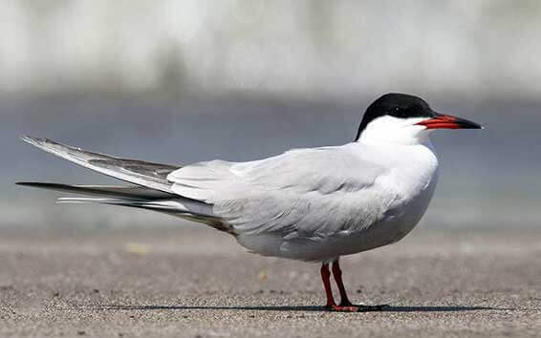
Крохаль  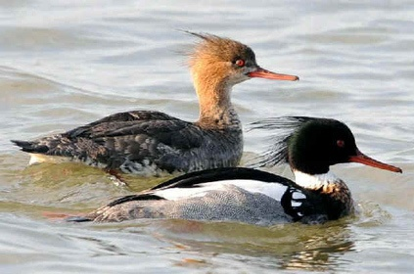 | Кряква  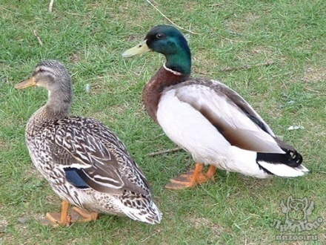 | Кукушка  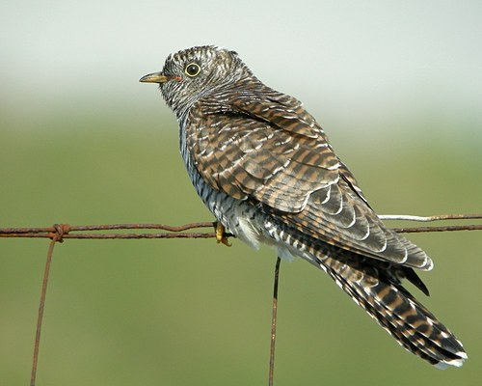
Кулик  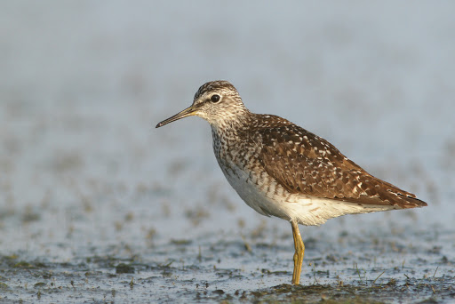 | Лебедь кликун  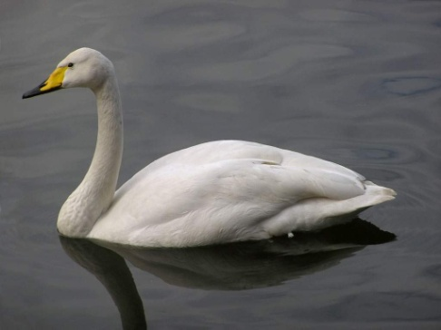 | Орлан белохвост  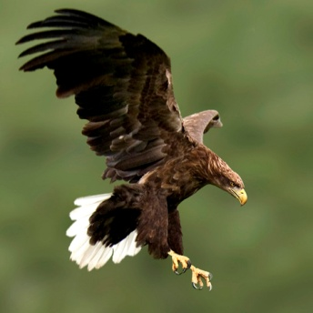
Рябчик  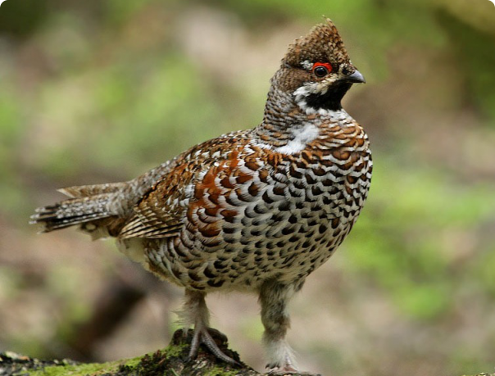 | 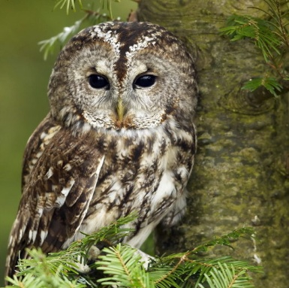  Серая неясыть | Скопа  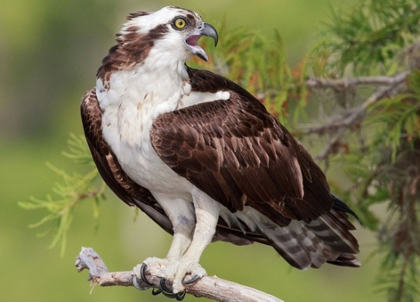
Снегирь  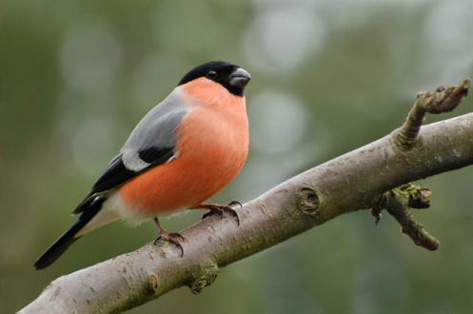 | Сойка  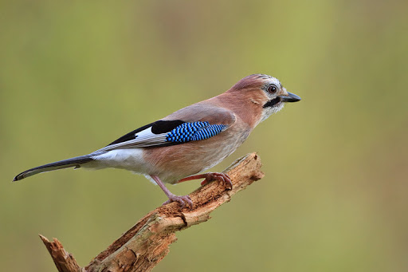 | Сорока  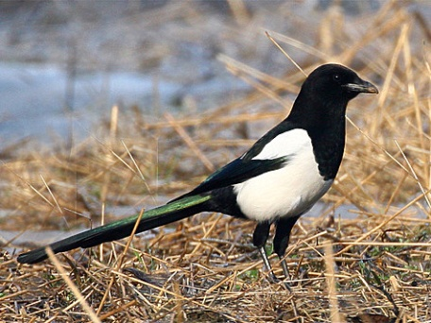
Тетерев  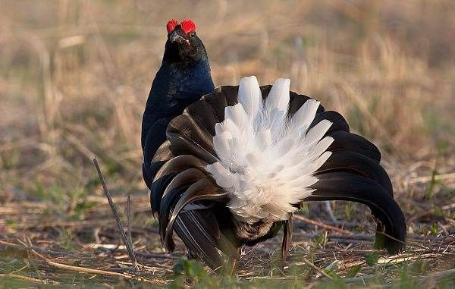 | Трясогузка  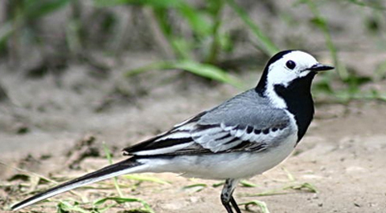 | Чайка озёрная  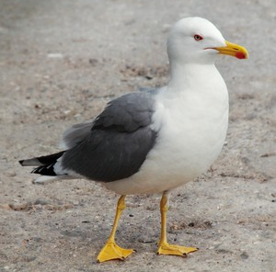
Чернеть  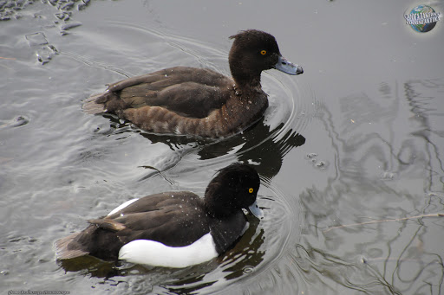 | Чирок  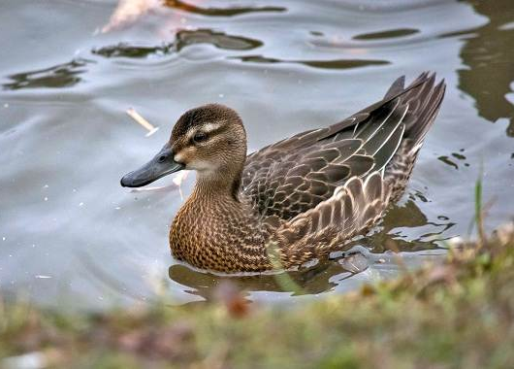

Рыбы и рыбообразные
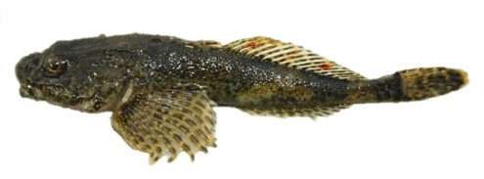  Бычок- подкаменщик | 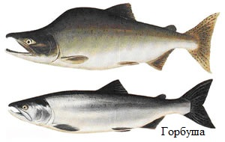  Горбуша | 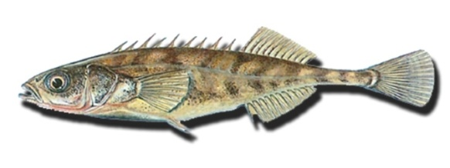  Девятииглая колюшка
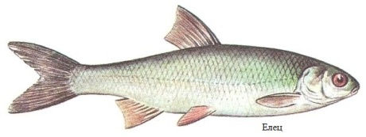  Елец |   Ёрш | 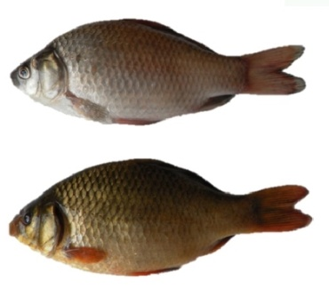  Серебряный карась (вверху)  и золотой карась (внизу)
Азиатская корюшка | Краснопёрка |   Кумжа
Лещ | 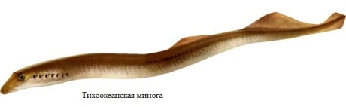  Тихоокеанская минога | Налим
  Нельма |   Окунь | 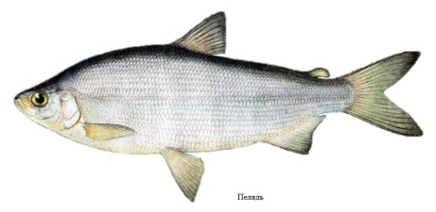  Пелядь
  Пескарь |   Плотва | 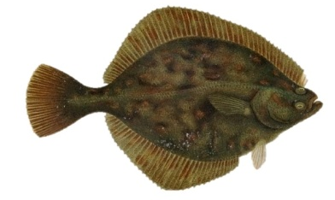  Речная камбала
  Европейская ряпушка |   Сёмга | Сибирская минога
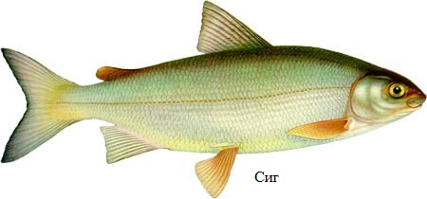  Сиг |   Стерлядь | 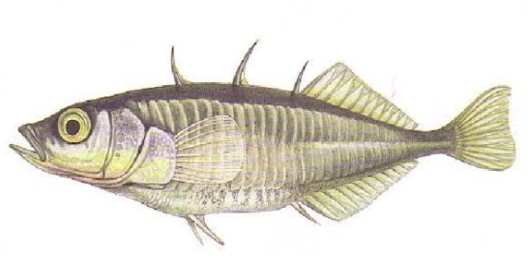Трёхиглая колюшка
Уклея | 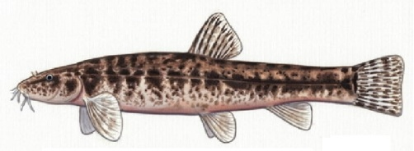  Усатый голец |   Хариус
  Щука |   Язь

* * *
Лесные просторы удорской пармы ещё имеют возможность любоваться и сосновыми борами, и чистыми ельниками, и лиственичными участками. Хвойные леса среди остальных пород составляют доминирующую часть от общей территории.
В верховье реки Вашка на площади четырёх лесных кварталов размером 1 429 га в марте 1993 года выделен ботанический заказник «Корабельная чаща». Ещё, в 1935 году в эти места приезжал знаменитый русский писатель М.М. Пришвин. Коми охотники, будучи проводниками, показали ему этот удивительный таёжный уголок, как редкий, экологически ценный природный «памятник» с возрастом соснового древостоя до 300 лет, высотой до 35 м, а толщиной комлевой части в два обхвата. Недаром, у соседствующих лесных ручьёв названия имеют близкий смысл, а именно: ручей «Пророка», «Священный» ручей, «Хвойный» ручей, «Бабушкин» ручей. Древние люди считали это пармское «чудо» священным и много веков берегли и охраняли от вырубок либо причинения другого экологического ущерба.
Имеются и другие подобные примеры в местах родовых промысловых угодий. Близ мезенского притока Лопи, а, именно, в верховье, последний наследник, охотник Онисим сумел сохранить лесную избушку, кум и прилегающий лесной участок и во время лесных пожаров, и во время рубок леса. Судя по рассказам очевидцев, он обозначил сначала новые, а затем и обновил старые родовые знаки на деревьях, ловушках, стенах строений и ежегодно проводил обряд освящения. Смешанный сосновый лес с куртинами из лиственных пород на удивление не поражаются до сих пор ни энтомологическими, ни фитопатологическими заболеваниями. А, ещё, местами там произрастает плесень «Лобария», которая очищает воздух и сопутствует стерильности окружающей местности.
На реке Ирва (приток реки Мезень) среди десятка старинных родовых угодий сохранился и промысловый участок Вурдовых. Построенная семейная избушка ещё в 1984 году на удивление осталась нетронутой во время лесного пожара в начале июля 2000 года, хотя вокруг всё выгорело на многие километры. А до этого я лично совершал обряд очищения огнём самого жилища и вокруг него. Родовые знаки также сыграли свою роль и от порчи, и других ущербных повреждений. И это не выдумка. Даже когда-то, однажды, медведь-шатун зимой пытался попасть вовнутрь избушки, но безуспешно, а ещё раз, огромная лиственница упала рядом, хотя своим наклоном стояла напротив жилища. А горностай ежегодно обитает в своей норе под фундаментом строения и избавляет от пакостливых мелких грызунов. Причём, каждую весну в кладовой гнездится трясогузка и, опять же, охраняет от надоедливых летающих насекомых. Вообщем, кругом мирное соседство.
Издавна мезенские и вашкинские славились знатными и способными промысловиками. По праву сказать семейное благополучие зависело от главного «кормильца» - охотничьего угодья. По мере развития торгово-обменных отношений развивалось и земледелие и скотоводство. Не зря пермские, вятские, вологодские купцы поддерживали тесные связи с удорскими жителями и ежегодно в зимний период привозили разнообразные товары, как на ярмарки, так и в разные селения. Местные крестьяне в обмен предлагали мясо, шкуры, дичь, глиняные и деревянные изделия, перо, мех, детские игрушки и т.д. Философия коми человека формировалась посредством общения и доброго сосуществования с родной природой.
Традиционно в каждой семье воспитанием детей глава занимался приобщением сыновей к промысловым навыкам и хозяйственным работам, а хозяйка дочерей обучала ведению бытового хозяйства, в том числе, по содержанию домашнего скота и огородничества. Однако, в «горячую» пору, а таковой являлись весенне-полевые работы; сенокосная страда; уборка урожая; сбор ягод и грибов, заготовка целебных растений, плодов, кореньев, каждое семейство в полном сборе трудились сообща.
Как ни как, но промысловая деятельность оставалась основой выживания во все времена на первом месте. А огромную роль в успехе, конечно же, играли орудия лова, опыт и умение добытчиков, терпение и трудолюбие.

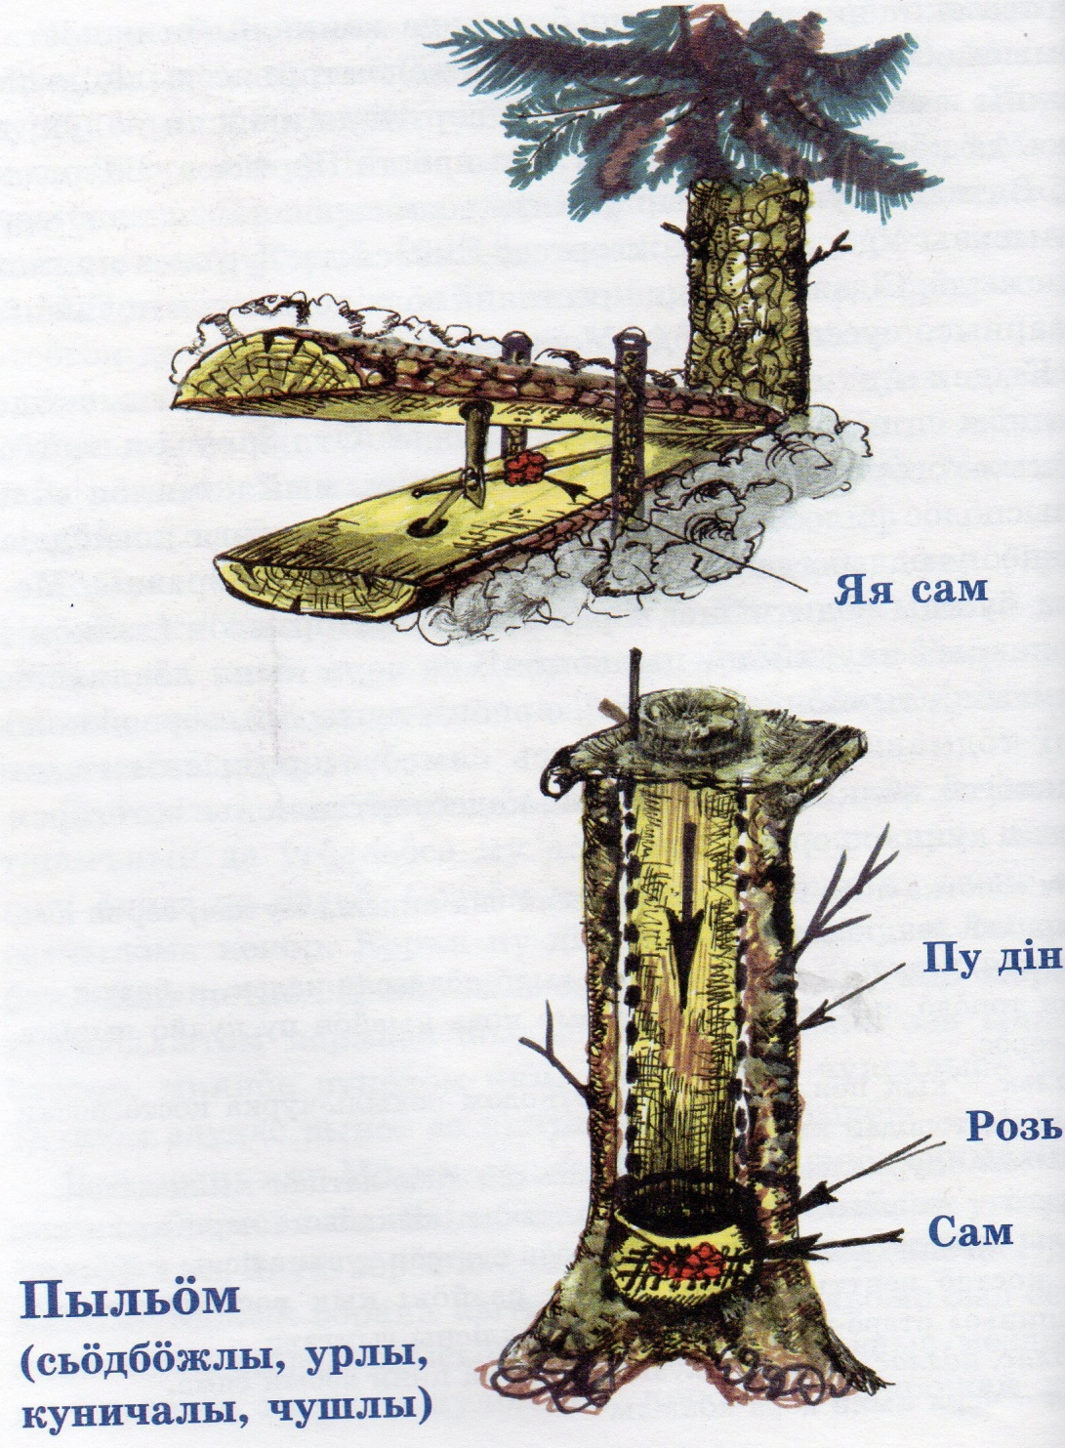
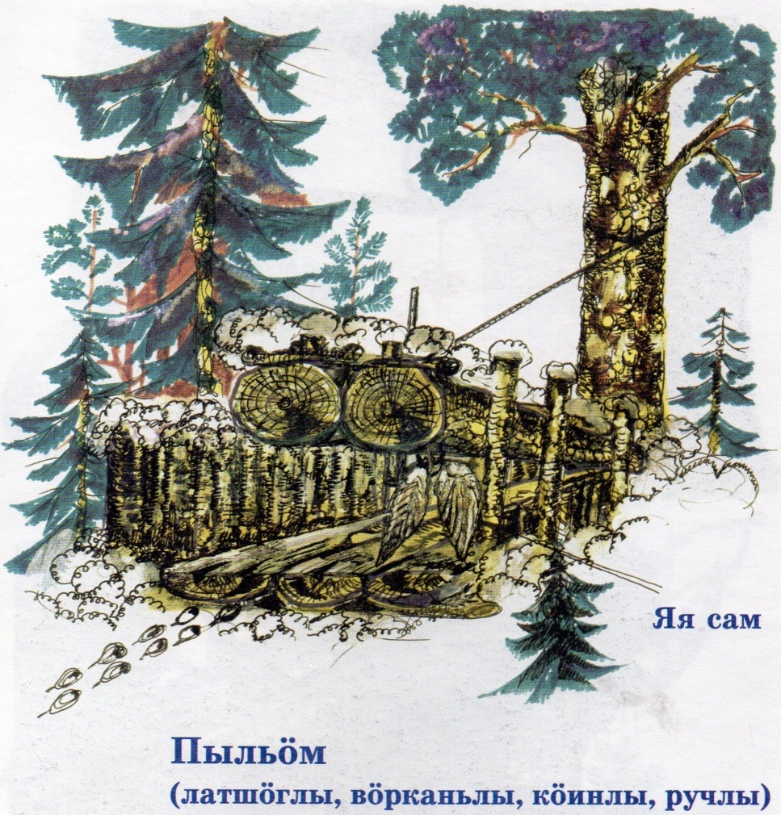

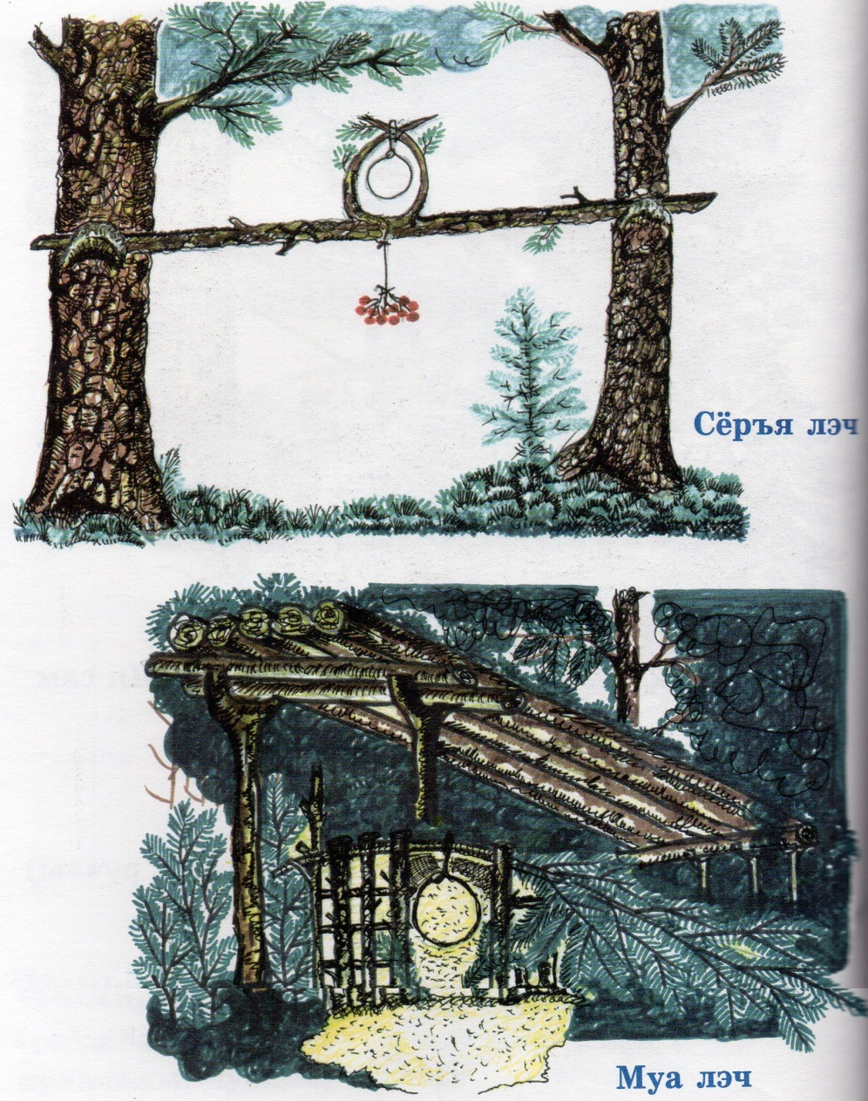
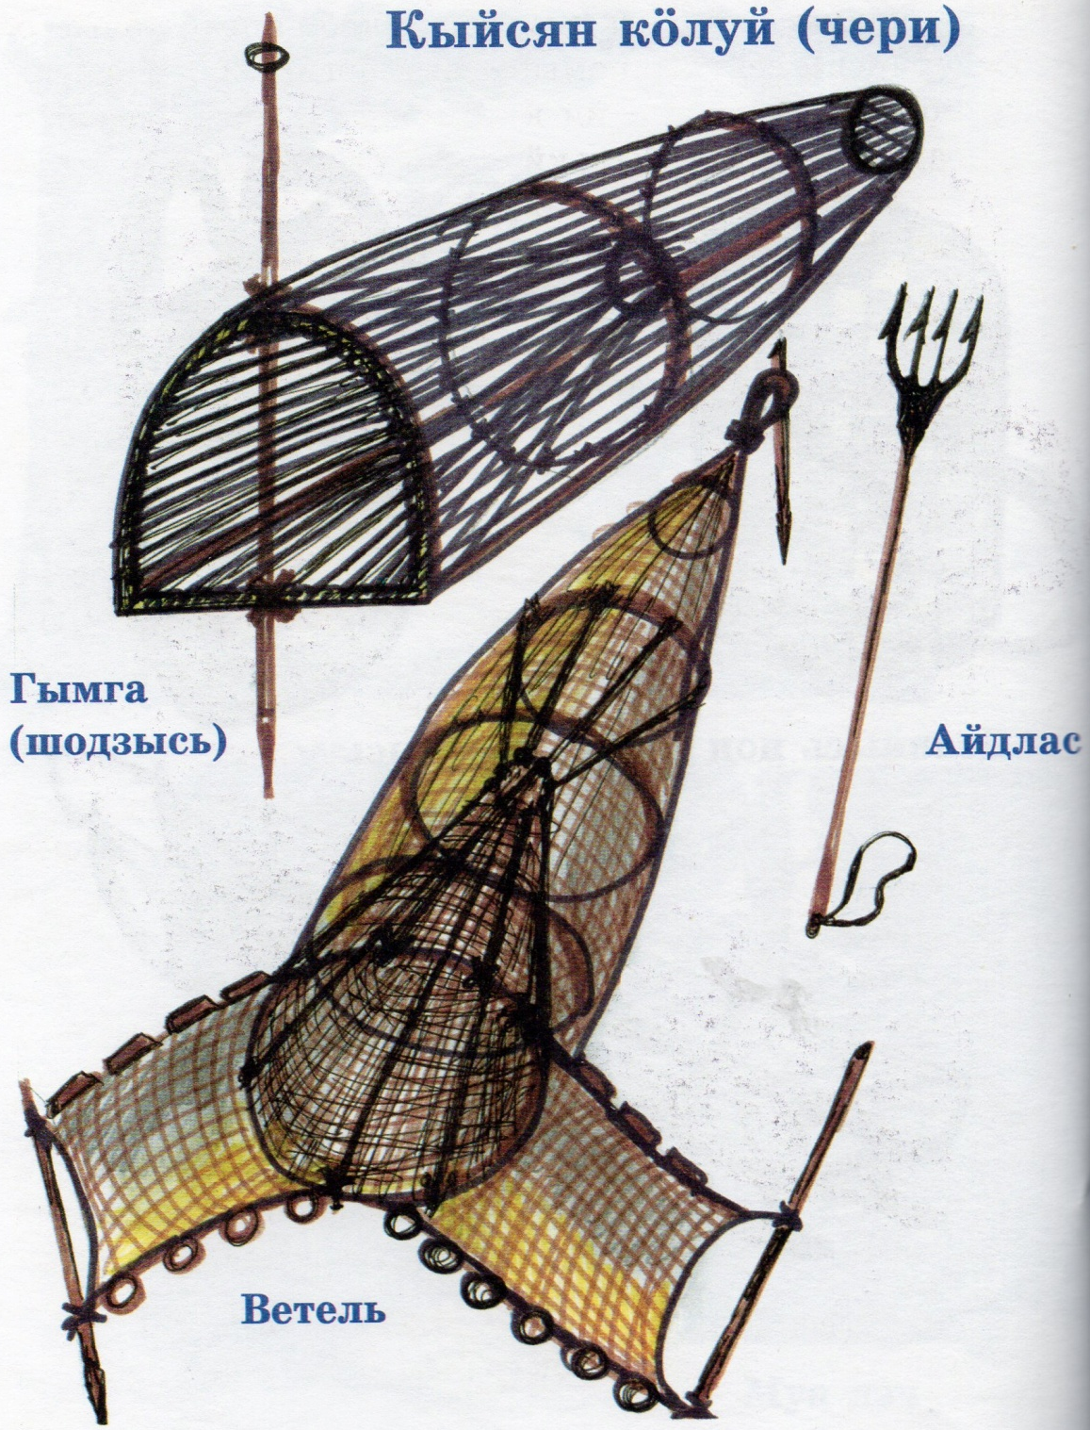
Скажем, налим ловили «мордой» в декабре-январе, а сига добывали сеткой-«плавуном» во время подъёма рыбы на нерест в конце сентября-октября. Белку промышляли с конца октября, а выдру – после ледостава. Боровую дичь – на силки и слопцы в сентябре-октябре. Медведя из берлоги добывали с конца ноября до Рождества Христово. Но, каждый трофей старались промышлять выборочно, а не как попало. Конечно, охотник ухаживал и дорожил своим угодьем, заранее выявлял примерную численность зверя и дичи, не беспокоил мета гнездований и вновь образовавшиеся семейства диких зверей, убирал мусор в ручьях и разбирал завалы на лесных речах, окашивал протоки озёр от зарастания. Обычно родовые угодья по площади почти были одинаковыми, кроме как отличались протяжённостью. Причём, некоторые охотники по маршрутам своих путиков, примерно, через пять километров или более, строили ещё две-три малые избушки для ночлега, отдыха при преследовании зверя и временного хранения добычи и снаряжения.
Подобные лесные жилища строили исключительно топором чашеобразным способом. Входные двери вешали на деревянные втулки, а крышу крыли, в основном, из двухслойных пластов бересты. Рядом, впритык, как и полагается, пристраивали лабаз, где и хранили охотничье снаряжение и добычу.
Базовая избушка отличалась и размерами, и внутренним убранством, и печкой, и наличием разной посуды, и двускатной крышей из колотых досок. Во время промысла традиционную пищу готовили из дичи и мяса белок, в основном, супы, печёные в золе тушки. Причём, заранее на зиму запасали сушёную рыбу, грибы, травы (крапива, мятник луговой, борщевик, хвощ луговой, щавель), топлёный жир, берёзовый гриб чагу с сушёными плодами шиповника, дикой мятой, листьями брусники и чёрной смородины, и, конечно, ржаные или ячменные сухари.
Если переходные избушки освещались внутри от горящей лучины, то базовое жилище – от фитильной самодельной лампы на топлёном жире росомахи.
Кухонная посуда состояла из глиняных горшков, реже из чугунков; деревянных мисок, кувшинов, черпаков, чаш и ложек; из бересты – туеса для хранения сыпучих и иных продуктов.
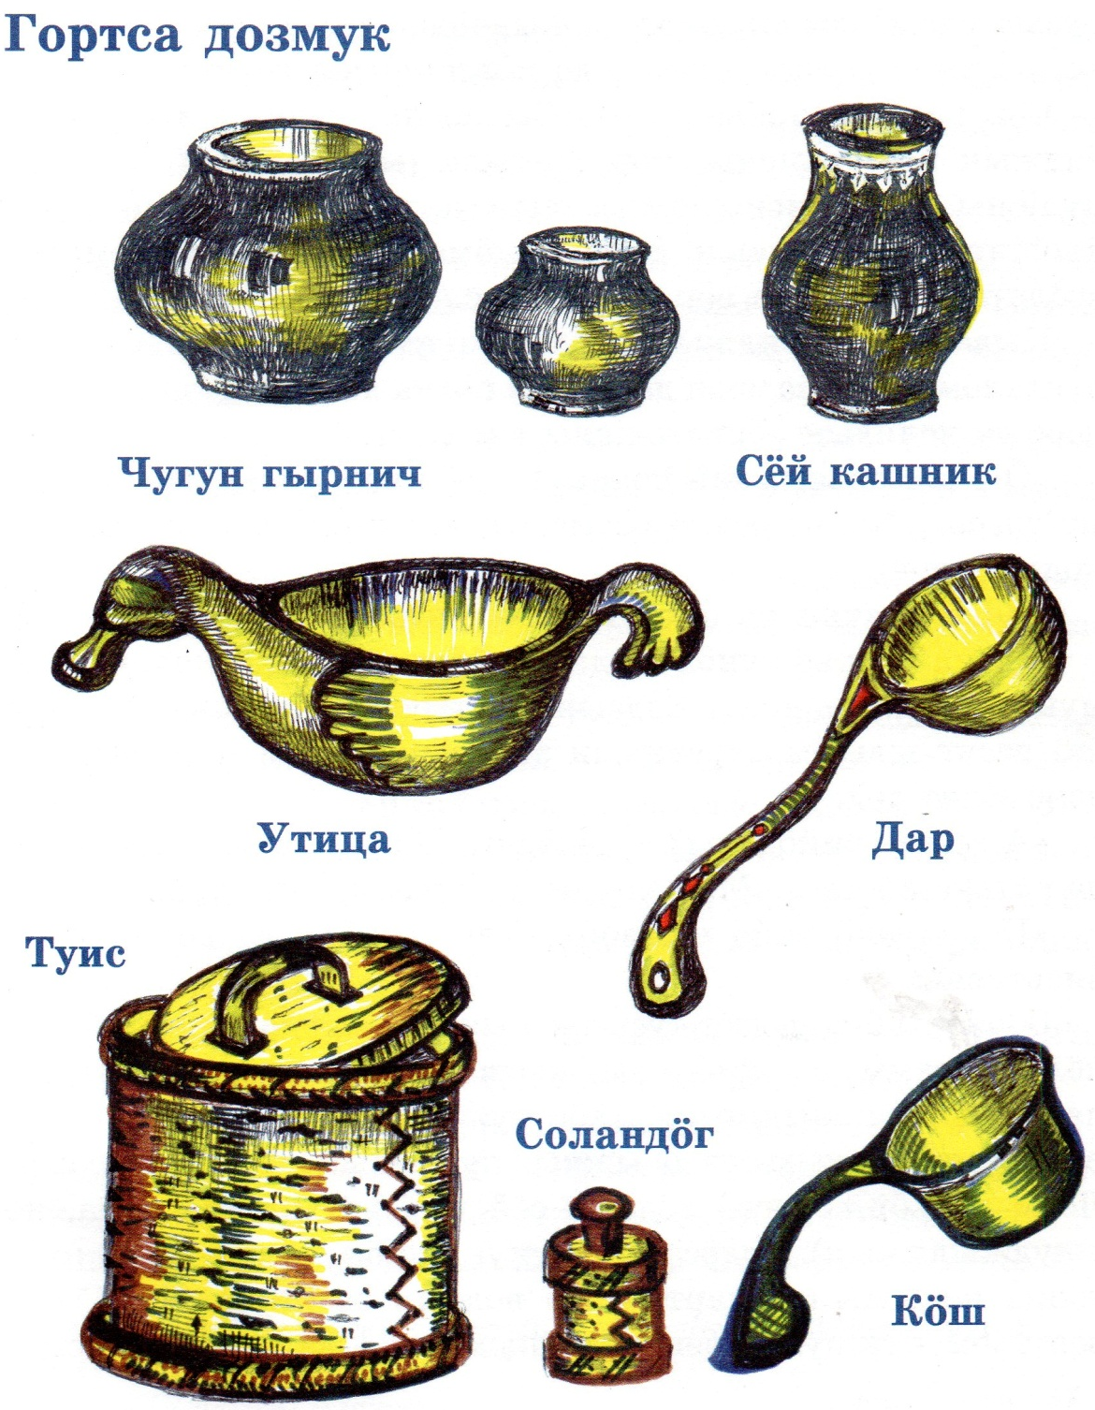
Полати (лежаки, нары) для постоянного сна укрывались лосиными и оленьими шкурами.
Вообще, промысловый период длился нередко до четырёх месяцев. Поэтому, каждый лесной человек соблюдал личную гигиену и чистоту во избежание заболеваний, а, ещё, чтобы не завшиветь. В определённые дни охотники устраивали себе «день отдыха и чистоты», то есть, как в бане мылись внутри избушки и отстирывали загрязнённое и пропахшее от пота бельё и одежду.
Надо учесть, что каждый промысловик носил сезонную одежду: весенне-осеннюю и зимнюю.
Суконная куртка, холщёвая удлинённая рубаха, кожаная шапка, толстые штаны (брюки), бахилы с длинными голенищами, шейный платок – представляли весенне-осенний комплект одежды.
Овчинный либо с капюшоном оленья парка, тёплые штаны, удлинённая рубашка, шерстяной тёплый свитер, валенки или войлочные сапоги, меховая шапка-ушанка, шейная повязка, шерстяные носки (портянки), шерстяные варежки (рукавицы), нарукавники – это в зимний период.
Однако, неотъемлемым видом охотничей одежды был суконный лузан с внутренними карманами, ремнём и ножнами, и пришитым хлястиком на спине для ношения топора. В нагрудном кармане носили необходимые предметы, в том числе охотничьи патроны, компас, нитки с иголкой, огниво (спички), точильный брусок.
Задний карман (с внутренней стороны) лузана, куда более объёмистый, предназначался для «трофеев» (дичь, пушные виды зверей), продуктов и других предметов снаряжения.
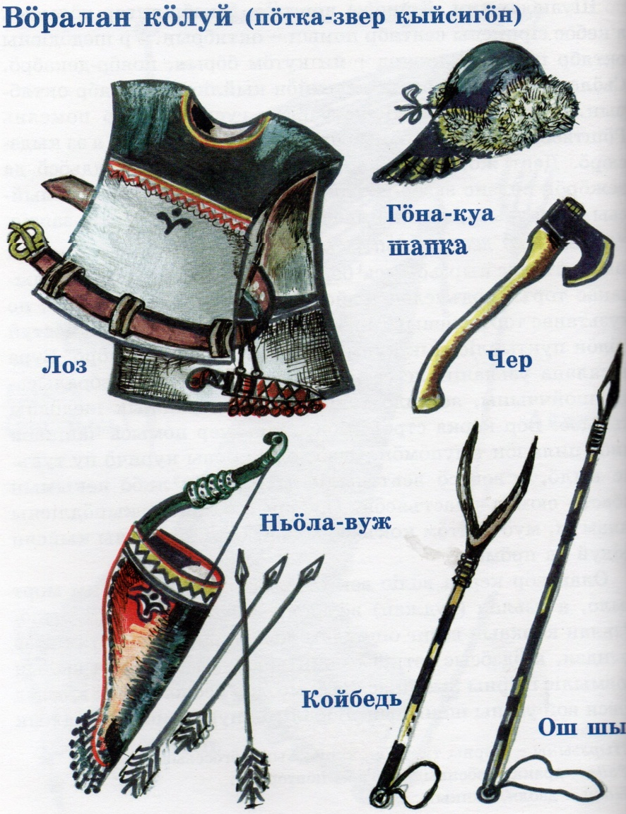
Как правило, охотничьи лыжи изготавливали из сосны и осины. Готовым выструганным лыжам сначала при просушке придавали форму загнутого заострённого «носа» спереди, затем приклеивали камусовые заготовки, очищенные от менздры, и плотно стягивали по краям тонкими узкими кожаными тесёмками и лишь после этого скрепляли металлическими скобками.
Камус готовили из шкур голенных частей оленя или лошади (жеребец), а в качестве клея использовалась свежая кровь домашних животных (свинья, бычок, жеребец, овца) либо диких зверей из числа копытных (лось, олень). Для изготовления креплений использовали стёганные кожаные ленточки.
Удорские охотники чаще пользовались двумя видами камусовых лыж: один – длиною в сажень, другие – чуть длиннее на 30-40 см (для прокладки лыжни).
При передвижениях промысловики надевали лямки от нарт с разным грузом (снаряжение, добыча и т.д.) и тащили многие километры через леса, болота, ручьи до места назначения, опираясь на охотничьи копья (рогатины).
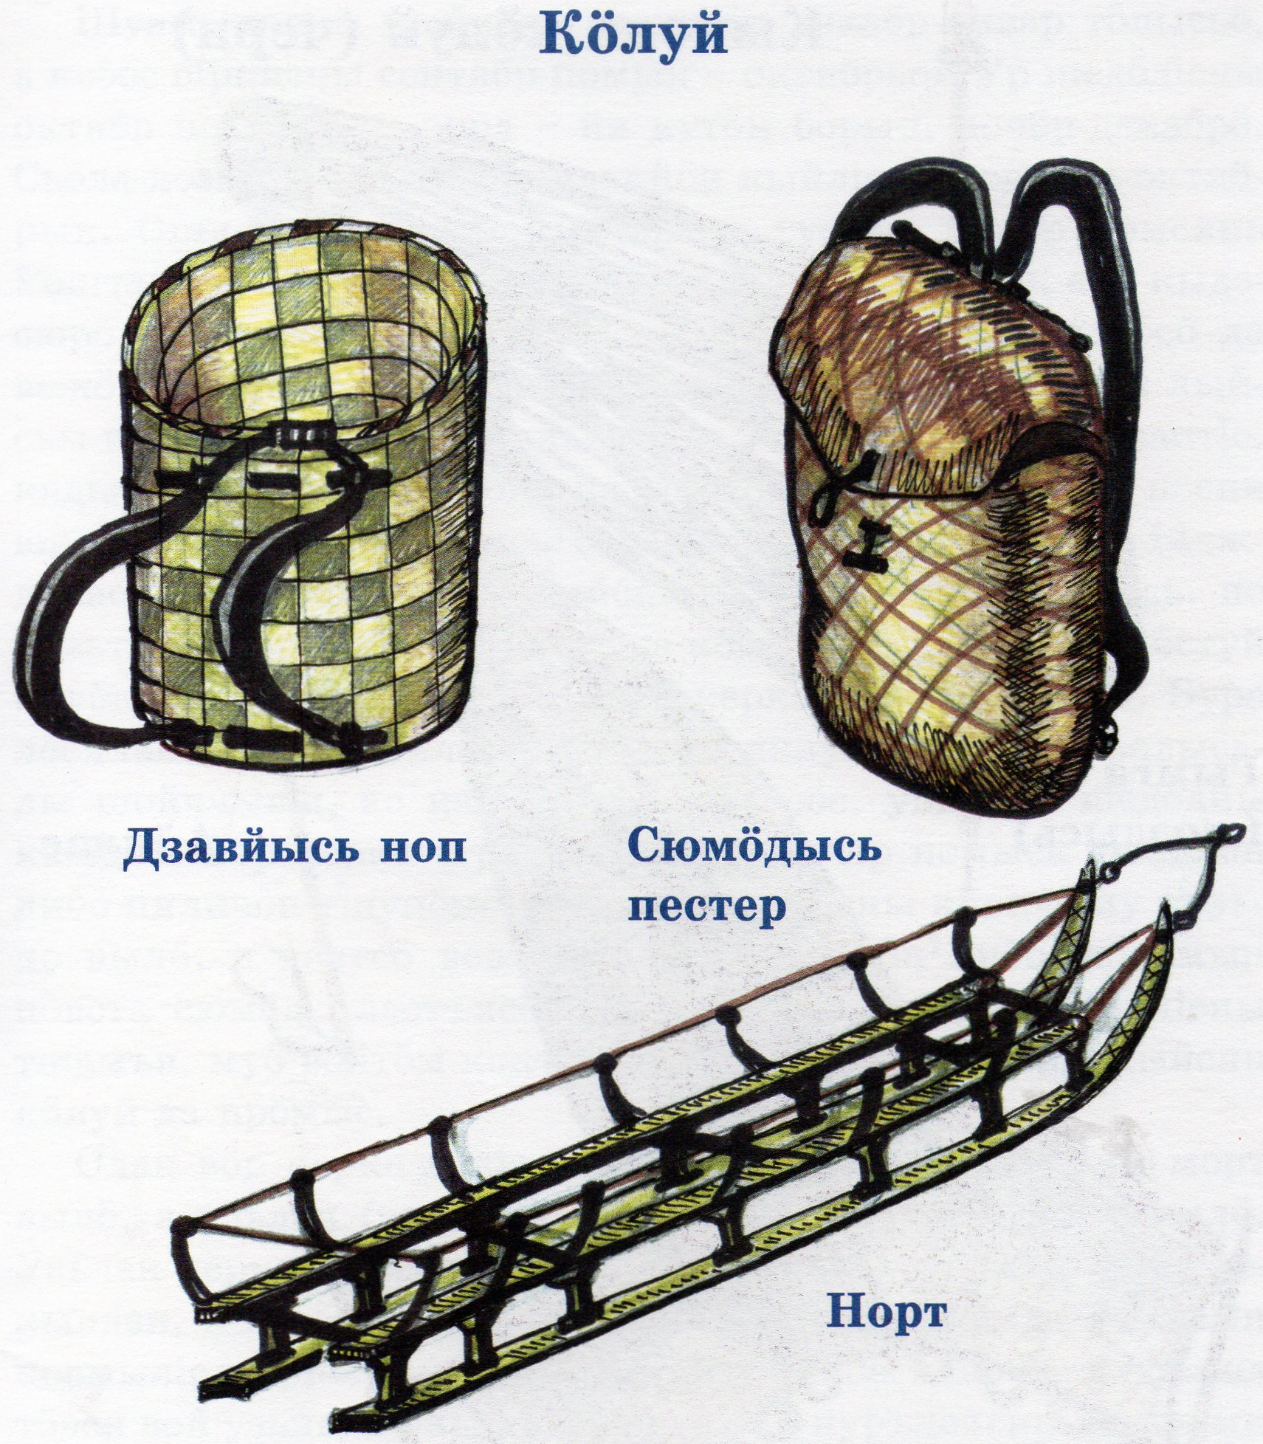

Обычно, перед началом выхода на большую охоту хозяин охотничьей избы исполнял обряд очищения от духов и избавления от нечистой силы. Тлеющим пучком трав он окуривал дымом внутреннее помещение жилища, а затем обходил вокруг избы и читал заговор. После чего, забивал в землю короткий кол, а сверху клал кусок пищи. Над входным косяком крепил крылышки дичи да лапки, а под полать оставлял топор. Причём, каждый охотник носил свой амулет и, конечно, не обходилось без суеверных примет.
И всё таки, промысловики, как впрочем, и остальные жители с предосторожностью относились к «шувгею». Так называли нечистую силу, которая неожиданно появлялась в виде бури и вихрем исчезала, унося с собой в неведомые места и взрослых, и детей, а вместо них оставляла даже давно усопших как живыми.
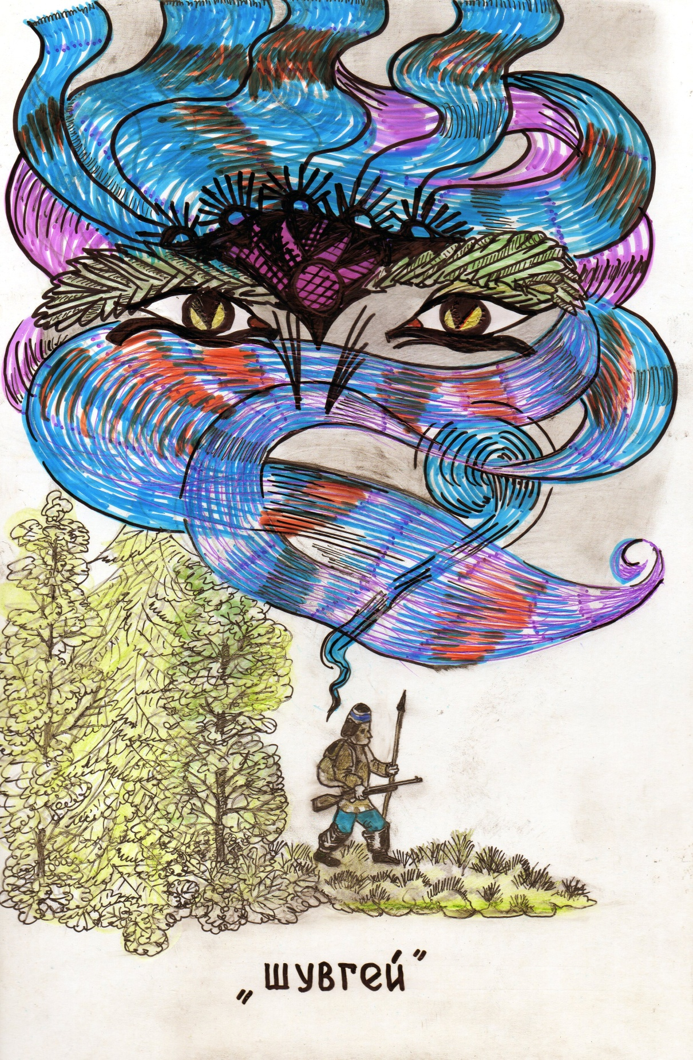
Существуют легенды о том, как к охотникам в лесные избы в гости захаживали лесные дивы, а потом с собой уводили либо пытались увести избранника в далёкие края.
«Шувгей» мог быть и невидимым. Тогда оставался единственный выход для похищенного человека просить спасения у Господа Бога со словами: «Бог мой, благослови во имя спасения да сохрани от нечестии!»
Порою праздники проходили от Важгорта до Коптюги так длительно, что только заканчивались в День Святого Николы Мирликейского, 19 декабря. На Вашке этот день очень почитали «своим» особенно те, которые занимались охотой и рыболовством. «Никола нас и на воде оберегает и в лесу не даёт пропасть», - так считали они, а потом ещё молились и обращались с прошением: «Милостивый Никола, приди да пусть Божий дар принесёт удачный промысел да пусть будет досыта хлеб-соль!»
А ещё в этот день одиноким женщинам добытчики делились добытой дичью либо рыбой со словами: «Святой Никола подарил!» Ну, и как было принято, накануне праздника наводили порядок, убранство в доме, мыли даже стены и потолки. А утром обязательно каждая хозяйка накрывала стол свежей выпечкой и другими яствами, ибо ждали батюшку из храма для освящения пищи и угощения.
Наделённые опытом охотники приобщали молодых «общаться» через биоэнергетическое взаимодействие с растениями и деревьями, обучали овладевать познанием заговоров при необходимых обстоятельствах. Например, остановить кровотечение, острую зубную боль, остановить зверя при преследовании и выслеживании, заманивать боровую дичь к порхалищам, где установлены силки и даже угомонить внезапно возникшие бури. И, правда, что в настоящее время есть такие знающие, одарённые особым природным даром жители Удоры, которые без особой надобности не будут показывать свои удивительные возможности публично.
Да и чему удивляться, когда, даже не подозревая, рядом с нами зачастую случаются невероятные явления.
Иной раз мы совершенно не догадываемся, что можно предсказать будущее без всяких гаданий и фантазий.
Очевидно, что тесное общение с Природой есть один из главных путей к познанию земного Разума.

Часть III

«О-о-о! Мои дорогие, а сколько ещё легенд и сказаний живут в памяти народной, да и сколько ещё неизведанных, - покачал головой седовласый дед Крит, но, через паузу продолжил свой рассказ. – В старину люди крепко сохраняли и удивительные, и поучительные истории, и былины, и небылицы. Почему я ещё и с детства помню разные легенды и воспоминания дедов о прошлом».

* * *
Скажем, чуди (вепсы) всегда сторонились от коми-зырян и жили обособленно, хотя обе народности обживали одну и ту же Удорскую землю на территории бассейнов рек Мезень и Вашка. Причём, чуди не приняли православную веру, а поклонялись идолам по канонам своих Богов. Вроде бы, образом жизни, к примеру, мало чем отличались от коми обитателей, скорее, только обычаями до разве что своим гонором и воинственностью, но не раз пытались главенствовать над коми людьми. Даже в одном из старинных писаний было отмечено: «… а чудь отличалась ещё и пакостями да неуважением к другим…»

* * *
Как гласит одна легенда, когда-то в старину, близ села Чернутьево, обитала община чуди, которые именовали своё городище названием «Кар-нӧрыс».
И когда в XIV в. Епископ Стефан Пермский со своими сопровождающими людьми поднялся на карбасе по реке Мезень до этого городища, ему отказали в приёме. Миссионеру пришлось обратно возвращаться да вновь, но уже с вооружёнными ратниками попытаться убедить непокорных. После короткого боестолкновения чуди были повержены: кто-то успел скрыться в лесу, кто-то голову сложил, , кто-то вынужден был принять Православное христианство…А правитель «Кар-нӧрыса» князь чудской улетел на крыльях восвояси.
Но, осталась дочь его, которая надела свою лисью шубу, потом выехала на лодке не середину реки напевая последнее прощальное послание:
«Мой родной «Кар-нӧрыс»,
Где вкусной кашей наслаждалась.
Да реки полные рыбой
И помните, я с вами попрощалась!»

Бросилась в воду и утопла.
А сейчас на месте чудского городища стоит крест Святого Ильи, который оберегает покой коми жителей от нечистой силы чудской. Пожалуй, что сегодня ещё напоминает о чуди – это старинные названия ручей Винакарантор («Винодельческий») да озеро Вӧйса («Открытое»).
По другой легенде чуди в своё время нередко нападали на ближайшие коми деревни и починки, дабы подчинить «под себя». Вот, что произошло когда-то на месте нынешней деревни Патраково, основателем которой был здоровенный крестьянин по имени Патрак. Таёжная округа в здешних местах славилась обилием дичи и зверья, чем и привлекала охотников из близлежащего селения Пысса. Недолго думая, именитый богатырь Патрак из Пыссы построил на высоком бугре у реки Мезень жилище и начал жить да поживать да хозяйство развивать. Но, однажды зимой к нему пришли непрошенные «гости», аж, двенадцать воинственных чуди, которые бесцеремонно разместились в доме коми хозяина. Причём, заявили прямо: «Мы пришли тебя убивать, потому что мы не позволим такое соседство с нами на одном берегу!»
В ответ смекалистый коми охотник сказал: «Не торопитесь со мной расправиться, а позвольте хоть попрощаться с небесными звёздами с крылечка напоследок, ибо сей год зима для меня весьма благодатная была!»
Патрак вышел на крыльцо да под ногами обнаружил двенадцать луков. Один лук себе оставил, остальные поломал. За дверью потом подобрал стрелы «гостей» и зашёл в жилище, вооружённый луком и стрелами. «Ну, что? Вы меня хотели убить, а сейчас моя очередь настала с вами расквитаться!» - крикнул хозяин. Чуди испугались, выскочили на улицу и на лыжах попытались скорее спуститься с бугра вниз на реку. Однако, коми охотник метко поразил недругов их же стрелами.
Сохранилась до наших дней ещё одна легенда об одном жителе этой же деревни. Кстати, тоже отличался богатырской силой, а по имени звали Селё. Как-то глубокой зимой он целый день на лошади возил сено на свой двор для домашнего скота. Но, случилось так, что уставшая лошадь не смогла одолеть подъём на гору с гружёными дровнями. Недолго думая, Селё заменил лошадь и сам взялся за упряжь. С большим трудом он сумел дотащить дровни с сеном до дому. После разгрузки хозяин признался жене: «Ох! И тяжко было. Но, как такой груз лошадь может тащить, когда я еле одолел!»
Даже известно и то, что Селё не раз участвовал на соревнованиях силачей Мезенского уезда, и каждый раз побеждал.
А вот среди «верхнемезенских» коми-зырян лучшим силачом считали жителя деревни Кучмозерье Льва Вурдова. И неспроста. Небольшого роста, широкоплечий и завидной мускулатурой скромный Лев весной, во время посевных работ, вместо лошади плуг таскал, строительные десятиметровые брёвна один выносил из лесосеки. А один раз даже медведя ударом
Кулака завалил. А ещё, как-то в начале зимы, во время охоты на лося, в течение почти суток преследования всё же сумел догнать обессиленного копытного и поразить копьём. Потом освежил тушу, разделал, снял шкуру, утолил голод и усталость у костра. Затем, нашёл силы вынести на своих плечах тушу лося около восьми километров до лесной просеки. Позже, оттуда вместе с подоспевшим товарищем добычу перетаскали до своей деревни, преодолевая путь протяжённостью шестнадцать километров.
Есть красивая легенда или быль про деревенского парня, который во время рыбалки на реке Ирва встретился с лесной дивой, а вот, как и что дальше было…
Молодой бравый парень Лука из деревни Борово любил девушку Елю. Наконец, с благословения родителей, было решено венчаться перед Святой Троицей. И вот, после весенних посевных работ Лука решил съездить на рыбалку к местам родового угодья. На берегу перед дальней дорогой его провожала любимая Еля, которая в качестве оберега передала своему возлюбленному прядь своих волос, перевязанных парчовыми нитками, со словами напутствия: «Помни, ты у меня единственный, береги себя и меня не забывай, а прядь моих волос, как оберег, будут оберегать и защищать от всякой болезни и несчастий…»
На прощанье молодые обнялись и поцеловались. Лишь на закате солнца Лука добрался до дедовской избушки. В курьях и омутах расставил сетки и вентеля. Но, прошла уже неделя, а улова так и не бывало. Хотя, всякая рыба плескалась на воде перед глазами и как будто нарочно дразнила рыбака своими играми. Тоска и унынье всё больше гложили Луку. В один из вечеров Лука сидел у горящего костра в раздумьях и тихо напевал старинный мотив о несбывшихся мечтах доброго молодца. Вдруг из-за деревьев показался силуэт и тут он увидел перед собой совсем рядом молодую девушку-красу с длинными золотистыми волосами, с цветочным венцом на голове, в парчовом длинном сарафане и зелёными глазами с блёстками. От неожиданности Лука опешил и молча, смотрел на загадочное «чудо». А «гостья» нежным певучим голосом заговорила: «Здравствуй, Лука! Не бойся меня. Я наблюдала за тобой с того дня как ты появился здесь. Ты для меня самый дорогой, ты затронул моё сердце. И я знаю, что нам с тобой суждено быть вместе навсегда и жить в любви и радости. А пока не печалься, у тебя будет отменный улов рыбы за все твои старанья и труды. Увидимся завтра!» растерянный добрый молодец хотел что-то спросить, но лесная дива тут же исчезла из виду.
Ошарашенный необыкновенной встречей Лука всю ночь не мог уснуть. Однако, утром после проверки рыболовных снастей не мог поверить удаче – целых два кузова отборной рыбы! Такой улов редко бывает. На радостях он целый день усердно трудился и даже успел отремонтировать крышу лабаза, пока не наступил вечер.
«А вот сейчас, ребята, - неожиданно прервал свой рассказ дед. – Я хочу довести до вас важное пояснение, а именно: лесная дива обладала магией подчинить волю человека и при желании увести его за собой в неизвестность. Могло быть так, что её «пленник» навсегда исчезал для знающих его людей и родственников, в том числе либо через какое-то время пропавший обратно возвращался домой. Ну, а сейчас слушайте, что было дальше».
Хозяин потчевал в тёплом жилище при горящей лучине за маленьким столом в раздумьях о близких и, конечно же, о любимой Еле, держал в руке оберег, приложил к губам и обратно положил в нагрудный кармашек. И вдруг помещение медленно озарилось ярким светом, и перед глазами возникла фигура лесной дивы. Лука первым заговорил: «Кто ты есть, красна девица? Ты живая или мне кажется?»
В ответ девушка улыбнулась и погладила по лицу парня ладошкой: «Я откроюсь тебе. Я – есть внучка пармы! Но, я не могу жить среди людей. Всё живое здесь – и птицы, и звери – мои друзья. Ты мне очень дорог: и мастеровой, и умный, и природу любишь…»
«Признаться, мне хоть и приятно слушать твои лестные слова, но у меня уже есть моя половина и любимая девушка. А ещё, я могу жить только среди людей, ибо я один из них», - высказался Лука.
«Но, постой, слушай меня. Я тебе всё отдам, всё, что ты пожелаешь, и богатства, сколько хочешь, - начала убеждать девушка. – Красивее и ласковее ты никогда не найдёшь. Прошу останься со мной, вечно буду любить!»
Лука даже покраснел лицом, но тут же собрался духом и твёрдо сказал: «Да, правда, что я люблю нашу Природу-Матушку, но ещё больше люблю свою Елю, моё сердце принадлежит ей. Я никак не могу быть с тобой и не держи обиды. Это мой последний сказ!»
Девушка вздрогнула и прослезилась. Через несколько мгновений она исчезла, словно растаяла. После роковой встречи три дня и три ночи беспрестанно шли дожди. Вода в реке поднялась аж на три пяди по уровню, и Лука решил вернуться обратно домой, в деревню. Однако, перед тем, как собраться в путь, уже после съёма рыболовных снастей, неожиданно почувствовал явное недомогание и обессиленность во всём теле. С большим трудом сумел погрузить необходимый скарб и улов в лодку и оттолкнулся от берега. Резвое течение уносило лодку с гребцом всё дальше и дальше. Лука ещё несколько раз успел заметить вдоль берега бегущую фигуру лесной дивы, когда уже совсем занемог и улёгся в лодке.
Благо лодку увидели другие рыбаки, а затем немощного человека доставили до дому. Через какое-то время родственники излечили и поставили на ноги. А осенью Лука и Еля обвенчались на радость землякам. Они прожили долгую и счастливую жизнь. Вырастили пятерых детей. Лесная избушка так и осталась без хозяина, заброшенной и скоро прогнила. Но, как потом рассказывали деревенские рыбаки, на месте жилища каждое лето растут разные красивые цветы и слышны раскаты грома средь ясного неба.
Когда-то, близ деревни Латьюга, что на Мезени, всего в двух километрах вниз по течению, поселились русские отшельники-монахи, которые построили себе обитель в таком местечке, откуда с одной стороны река Мезень течёт, а с другой – озеро «Виска-ты» примыкает. Монахи, превозмогая все трудности и лишения, трудились на славу да славили и молились Иисусу Христу да помогали местным коми приобщиться к вере Православной да найти путь к истине. Но, настало время, когда и последний оставшийся монах Оникей покинул мир земной, но оставил нам всем Божье наставление да благодать. А люди до сих пор не забыли могилу усопшего наставника, а ещё, построили новую часовню да назвали «Оникеева келья». И поныне не заросла тропа к святому монаху. А ещё, каждый паломник от чистого сердца воздает дань уважения и читает молитву да умывается святой водой да просит благодати.
Среди людей образ Святой Богородицы считается одной из наиболее значимых, как заступницы семейного счастья, единства, силы духа и земли. Конечно же, недаром почитают и святую Параскеву Пятницу – покровительницу женщин-матерей да хранителей семейного очага да тружениц. И этот праздник вот уже три сотни лет ежегодно отмечают на Вашкинской земле в деревне Кривое не только местные коми люди со всей округи, а ещё и множество паломников. Сама часовня была построена ещё в XVIII веке и является самой древней на Коми земле действующей и по сегодняшний день. По традиции празднование начиналось после молитвы в часовне, а затем верующие женщины со святыми образами (иконами) ходили с песнопениями по главной улице деревни, а затем спускались к воде речки Керъю где окунали иконы в воде, омывали, а вода становилась освящённой.
Причём, верующие просили у Бога и помощи, и защиты, а ещё исполняли песнопения и угощали друг друга хлебной выпечкой. Обязательно приносили освящённую воду в разных ёмкостях домой, дабы искупаться да умыться. Недаром говорят, что после купания больные люди на следующий день или более исцелялись. А ещё надо отметить, что в день праздника все мужчины трудились, а женщины, дети и немощные вместе отмечали.
Великомученика Прокопея, как и Илью-Пророка, христиане считали Богом грома. Да и чаще всего по наблюдениям в день Прокопея (20 июля) бывают грозы. В этот день не принято было работать, ибо может молния поразить. И также отмечали эту дату и в деревне Кривое. После молитвы в часовне мужчины с образами в руках ходили к поклонному кресту, который стоит ниже по течению реки от деревни, перед посевными полями. Воздавая дань почитания, иконы ставили между бороздами да с поклонами просили у Господа Бога богатый урожай. А батюшка ходил между полями да читал псалмы, чтобы выросшие всходы окрепли да обрели колосья. После обряда жители долго ещё радовались да пели песни под свистульки, свирели да балалайки.
А сколько целебных ключей по Мезени да по Вашке! И, неудивительно, что ещё из далёкого прошлого осталась традиция почитать и родники, и ключи, и ручьи, а также очищать их от захламлённости, облагородить места слива воды источников и берега ручьёв. И любая деревня или село может похвастаться своими источниками воды. К примеру, от деревни Зерзяыб до деревни Латьюга можно сосчитать более 60 ключей и около 300 ручьёв (именных). А вот более значимые можно отметить:
- деревня Макарыб – Макар-ёль (Макар ручей);
- деревня Кучмозерье – Кутш-ёль (Орлиный ручей), Ошка-ёль (Медвежий ручей), Чаш-ёль (Чаща ручей);
- село Буткан – Гортса шор (Домашний ручей);
- деревня Нижний Удор – Дурзян ключ (Бойкий родник), Вильыд луг шор (Скользкий луговой ручей);
- пгт. Усогорск – Иван-ёль (Иван родник), Илля-ёль (Илья родник);
- село Чернутьево – Винакаран шор (Винодельный ручей), Мельнича-ёль (Мельница ручей);
- деревня Мучкас - Сола-ёль (Солёный ручей).

В своё время ещё наш знаменитый Удорский писатель Ю.К. Васютов очень точно подчеркнул значимость родника в стихотворении «Дурзян»:
«Такую вкусную воду нигде не пробовал:
Силу придаёт,
Да усталость снимает.
Из-под земли бьёт коми «дурзян»,
По-русски ключ, а каждый понимает…"

Сохранились и разные предания о дивных «ключах».
Скажем, к Чернутьевскому желобу, по которой вытекала вода молодой парень приводил свою избранницу испить живую воду друг у друга поочерёдно с ладоней, чтобы овладеть внутренней силой и душевной теплотой. И, если со временем наступало взаимопонимание и согласие, то сердца соединяли на всю жизнь.
Как-то в селе Большая Пысса, жил был дед Максим. Одинокий старец, оставшийся без близких людей, был ещё и именитым мастеровым: изготавливал и санки, и дровни, и лодки, и кадушки, и туеса, и игрушки и многое другое. А ещё мастерил балалайки трёхструнные. Да и сам невольно был заводилой по праздникам среди жителей, играя на самодельных музыкальных инструментах. Однако, через какое-то время у старика совсем ухудшилось зрение и он каждый день утром и вечером ходил к ключу («дурзян») и промывал глаза водой. На удивление, в скором времени зрение восстановилось. С тех пор, жители установили крест у родника, а место до сих пор величают «Максим ключ».
В деревне Сёлиб также есть знаковый «ключ», который называют именем епископа Стефана Пермского. И здесь вода также исцеляет от плохого зрения.
А в деревне Патраково есть вытекающий на высоком бугре ключ, целительная вода которого со слов жителей исцеляет людей более, чем от семидесяти недугов. Вся причина кроется в том, что источником ключа является лесное болото, на котором произрастают разные целебные растения. Помимо всего, воду ещё называют «водой молодости». Недаром, средний возраст местных жителей 80-90 лет, а вот бабушка Василиса прожила 106 лет.
Кстати, ключи разные бывают. Скорее, это уже природное явление и от нас не зависящее. Во-первых, структура почвенных пластов в земной коре зависит от множественных факторов, в том числе от географического расположения, климатических условий и т.д. А в каждом почвенном образовании своя биологическая и химическая среда. Образующие твёрдые слои из минералов составляют некий фундамент для поверхностного слоя, а между ними всегда любые полости занимают жидкостные составы, в том числе вода.
Во-вторых, пласты всегда находятся в состоянии периодических колебаний и происходят «передвижки» (смещения).
В результате, вблизи водных бассейнов, на возвышенных территориях или гористой местности наличие родников и ключей неизбежно.
Далеко за примером можно «не ходить». В бассейне реки Ирва (приток реки Мезень) исконно протекает лесная речка Большой Субач. В основном, донный грунт да и береговой местами – каменистый. Однако, подступающие прибрежные гряды – известняковые. Так вот, есть примечательные две горы высотой от 20 до 40 метров, где холодные ключи в любой период в сухую погоду обозначают себя тонкими струями. Но, после непрерывных дождей, горы «плачут» какой-то период сплошными струями. Можно представить – светит солнце, ясная погода, а перед глазами играет струйный «водопад». Здорово!
Кстати, можно добавить, что подобное есть ещё и в верховье реки Мезень – местечко устье реки Четлас.
«Но, вот, друзья мои, какая наша Удорская земля и наяву, и «душой», и обликом, - рассказчик выдохнул да по старой привычке лопнул обеими руками по коленям. – А , в заключении, хочу ещё рассказать о старинных играх, в которых и вы можете участвовать!»
Надо отметить, что в старину в играх участвовали и взрослые, и дети. Ясно, что игра игре рознь. Одно дело народные игры для взрослых, другое дело для детей, но были и так называемые «общие», где могли участвовать все желающие. Они проводились, в основном, во время народных гуляний.

Детские игры

Жмурки
Из числа участников игры сначала проводят жеребьёвку или считалку и на кого выпал выбор, ему завязывают платком глаза. Затем, придерживая руками, крутят несколько раз, после чего спрашивают – так для смеха: «За водой, дровами или за сеном?» Тот на выбор отвечает, но это уже не играет никакого значения. Образуют круг, а «ловец-гадальщик» остаётся в центре. Протягивая руки вперёд, он всё равно кого-то «ловит» за одежду, но нужно ещё и угадать имя. Если не угадает, игра продолжается дальше, а если угадал – в роли «ловца» будет «пойманный».
Во время вращения «ловца» можно выдумать и другую присказку:
«Зайца поймай!
Лису поймай!
А меня не поймаешь!»

Жерново коромысло
Каждый из участников выставляет к верху большой палец правой руки и кулаком держит палец игрока. Таким образом из кулаков образуют так называемую «вертикальную цепь». Образовавшийся круг медленно двигаясь вращается «по солнцу» и все хором говорят:
«Жерново коромысло, жерново коромысло,
Кто голос подаст – десять щелбанов,
Кто смолчит – десять калачей!»
После читки игроки замолкают и начинают друг друга свободной рукой щипать, подталкивать, щекотать, чтобы кто-то не выдержал и издал какой-то звук либо слово, либо засмеялся. Кто допустит подобное, в качестве «наказания» все будут просить либо спеть песенку, либо сплясать, либо «кукарекать» во весь голос, либо на одной ноге попрыгать (на выбор). Затем игра продолжалась дальше.

Каравай
Участники игры держатся за руки, образуя круг, в центре стоит «именинник» и довольствуется радостным лицом и жестами. Остальные при движении исполняют песенку в честь «именинника», изображая жестами рук и приседанием величины праздничного каравая хлеба и так далее:
«Как на Ванькины именины
Испекли мы каравай,
Каравай, каравай
Вкусный, сытный каравай!
Во-о-т такой высоты!
Во-о-т такой ширины!
Во-о-т такой глубины!
Во-о-т такой толщины!
Каравай, каравай
Кого хочешь, выбирай!»
В кругу стоящий «именинник» выбирает по желанию кого-то и за руку ведёт в круг вместо себя, а сам становится участником хоровода.
Воробей
Используя любую считалку среди участников игры, выбирают «воробья». Завязывают глаза платком. Другие («коты» и «кошки») взявшись за руки, образуют круг и совершают движение то в одну сторону, то в обратную, напевая песенку о «воробье»:
«В огороде всё растёт,
Там же воробей поёт.
Воробей, ты не зевай,
Кто мяукнет, отгадай!»
Как только спели песенку, кто-то из участников замяукает. Если «воробей» угадает по имени кто мяукал, они меняются местами и игра начинается по новой. Но, а если не угадает – игра продолжается.

Щиколотка («шег»)
Играют овечьими щиколотками, то есть косточками задних ног. Можно предварительно покрасить косточки в синий или красный цвет. Лучше всего играть на полу либо на столе. Желательно количество косточек отобрать 40 штук из расчёта на 1 человека – 10 штук.
Сначала определяют очерёдность: каждый участник по 1 косточке бросает на поверхность стола. При броске главное надо учесть силу с учётом разных сторон щиколотки. Сильнейшим считается «стол» (кверху гладкой стороной), вторым – «сак» (двумя ямочками кверху), третьим – «пук» (горбинкой кверху), самым слабым – «гатш» (ямкой кверху). Если косточки падают одинаковой стороной, то игроки повторяют свои броски. Итак, после установления очерёдности первый игрок берёт в пригоршне свои косточки и бросает на стол. Потом занимается щелканьем по одинаково лежащим косточкам: «стол» по «столу», «гатш» по «гатшу» и так далее. Если попадает, то одну косточку забирает и дальше щёлкает пальцем. Но, если промах и не попадает в нужную косточку или попадает в третью, тогда в игру вступает другой игрок. Ошибкой будет считаться и то, когда нечаянно игрок заденет косточку рукой либо одеждой. А ещё, во время игры нельзя менять место сидения. Как только по причине ошибки игра переходит к другому, он собирает свои косточки и бросает на стол. Игра считается законченной, когда оставшиеся на столе две косточки падают одинаково и игрок точно попадает. На втором этапе очередь игроков определяется из числа собранных косточек после первого «кона». У кого больше всех набралось косточек, тот первым начинает щёлкать. Скажем, когда играют 40 косточками четвером, тогда поровну всем выходит по 10 штук. А у кого меньше десяти, он «покупает» у другого игрока недостающее количество косточек. Причём, за каждую косточку игрок получает щелчок пальцем по лбу.

Засуньте голову в ступу (бочку). Слабо?
Сначала выбирают «ловца» да одного «ловкача», который тайком от «ловца» другим участникам присваивает названия пород деревьев, цветов, зверей и т.д. (на выбор). Голову «ловца» наклоняют в ступу (бочку) и накрывают платком сверху либо «ловец» садится на колени на пол и голову покрывают одеждой (курткой). Стоящий рядом с «ловцом» объявляет ему имена (названия) участников, а потом по одному просит подойти к «ловцу» и «огреть» вицей по спине. Если «ловец» угадает по имени, кто его шлёпнул, то последний заменит его и будет «ловцом».и так игра продолжается до последнего «ловца».

Рыба – бери!
На земле очерчивают круг диаметром 4 метра. Участники разделяются на две группы, одинаковые по числу игроков. Одна группа определяется внутри круга, а вторая за линией круга выстраивается. По команде участники внутри круга начинают разные движения и беготню. Другие, которые снаружи, должны попасть в бегающих большим мячом. И так десять раз. Затем группы меняются местами. У кого больше попаданий – эта группа будет победительницей. Проигравшие исполняют желание победителей, к примеру, сплясать в центре круга, исполнить частушки, показать удаль в исполнении игрового номера (сценки) либо жонглированию мячом и т.д. (на выбор).

«Ну, вот, друзья мои! На этом я заканчиваю свои рассказы, да и вы наигрались в игры да устали, - заключил дед Крит. – даже я, старик, и то вспомнил детство своё да сами поиграл в старинные игры».
И тут Васька высказался: «Дедуля! А когда в следующий раз нам придти послушать Ваши сказания?»
«А вот приходите, когда у вас будут очередные школьные каникулы, только заранее предупредите меня. Я вам расскажу о старинных былинах и мифах. Но, а главное сейчас для вас – хорошо учиться, помогать пожилым людям во всём да быть вежливыми и учтивыми, почитать родителей да приучаться к труду и разным навыкам, быть примером для других, а ещё быть честными и добрыми! Помните, дороже и милей родного края нет ничего на свете, отсюда ваше родословие зародилось, а вы наследники и продолжатели рода своего, а ещё, никак нельзя забыть свой родной язык, историю, традиции и культуру коми народа!» - дед улыбнулся и проводил нас до калитки.
Мы все попрощались и выразили свою благодарность.

До новых встреч!

